АНАЛИТИЧЕСКИЙ ОТЧЁТ
ЗАМЕСТИТЕЛЯ ДИРЕКТОРА ПО ВР
МКОУ 2АВЕРЬЯНОВСКАЯ СОШ»
ЗА 2018-2019 учебный год.
Организация воспитательной работы с обучающимися в течение года осуществлялась на основании программы воспитания и социализации обучающихся, подпрограмм по направлениям, плана воспитательной работы, плана работы педагога-психолога, плана работы социального педагога, плана работы старшей вожатой ,воспитательных планов классных руководителей, плана работы библиотекаря, совместного плана работы с ПДН.
Воспитательная работа в течение года была направлена на развитие социальной активности, индивидуализации каждого участника воспитательного процесса.
Администрация школы и педагоги привлекают учащихся, стоящих на учете к трудовой, учебной и внешкольной (досуговой) деятельности. С каждым учащимся проводится индивидуальная работа и беседы с социальным педагогом и психологом и администрацией школы.
В течение года проводилась профилактическая работа с учащимися, систематически пропускающими занятия по неуважительной причине. С данными учащимися проводилась ежедневная работа, как администрацией школы, так и классным руководителем.
Хорошо налажена совместная работа с инспекторами ПДН, представителями духовенства, медицинскими работниками.
За 2018-2019 учебный год были проведены следующие мероприятия по воспитательной работе:

Профилактика экстремизма, терроризма.

3 сентября 2018 года в МКОУ «Аверьяновская СОШ» Кизлярского района с. Аверьяновка прошло мероприятие «Мы за мир, мы против террора», посвященное памяти трагических событий, произошедших в сентябре 2004 года в Беслане.
13 сентября 2018 года в МКОУ «Аверьяновская СОШ» прошел «Урок безопасности» по разъяснению действий при возникновении террористической угрозы, пожаров, а также оказания первой медицинской помощи с проведением тренировок.
Беседу проводили:
- Психолог МЗ РД ГБУ «Кизлярский межрайонный республиканский нарко - диспансер г. Кизляр» Череватова Татьяна Владимировна.
- Мед. сестра проф. кабинета Гюльмагомедова Фатима Мирзаевна.
- Инспектор ОПДН ОМВД России по Кизлярскому району старший лейтенант полиции Валиев Рамис Русланович.
- Инспектор ОНД и ПР №6 по г. Кизляр, Кизлярскому и Бабаюртовскому районам Ильясов А.Х.
- Дознаватель ОНД и ПР №6 майор внутренней службы Сосновский А.А.
Мероприятие прошло в форме лекционной беседы.
Было проведено практическое занятие по использованию огнетушителя. Ребятам напомнили, как правильно использовать средства тушения пожаров.
В конце мероприятия была проведена учебная эвакуация педагогического состава и учеников школы.

В целях повышения уровня правовых знаний учащихся в нашей школе совместно с сотрудниками ОМВД России по Кизлярскому району прошли беседы на правовую тематику с использованием разработанной брошюры с лекцией на тему: « Правоохранительные органы и их роль в обеспечении законности и порядка».
Основными темами во время лекции являлись:
- Понятие, основные черты и функции правоохранительных органов.
- Правоохранительные органы: общая характеристика и система.
- Основные принципы деятельности правоохранительных органов в Российской Федерации.
Ученики с интересом прослушали лекцию, а после задали интересующие вопросы.
16 сентября 2018 года в школе была проведена беседа с учениками 8-9 классов, на которой присутствовали руководитель отдела просвещения Муфтията Р.Д. по г. Кизляр и Кизлярскому району Кадиев Абусуфьян Муртазалиевич.
Цель встречи - духовно - нравственное и патриотическое воспитание подрастающего поколения, противодействия наркомании, терроризму и религиозно-политическому экстремизму. В своем выступлении руководитель отдела просвещения Абусуфьян Муртазалиевич, рассказал об истории становления ислама, отметил проводимую работу духовенства Республики и района в сфере пропаганды истинного, миролюбивого ислама, о толерантном отношении к людям разных наций и религий, о духовно- нравственном облике современного мусульманина..
5 октября ученикам 11 класса был показан документальный фильм "Антология антитеррора".
18 октября 2018 года в МКОУ «Аверьяновская СОШ» было проведено собрание среди 8-9 классов, на котором присутствовали руководитель отдела просвещения Муфтията Р.Д. по г. Кизляр и Кизлярскому району Кадиев Абусуфьян Муртазалиевич и Газимагомедов Муслим Алибегович - директор благотворительного фонда «Инсан» в г. Кизляр и Кизлярский район, Сотрудник отдела просвещения.

22 октября в стенах школы были проведены классные часы в знак скорби по погибшим, чтобы выразить соболезнования семьям понёсшим утрату. Школьники рассказали о страшном теракте в колледже Керчи и о том, чтобы они были бдительными. Затем были просмотрены видеоролики на эту тему.
12 ноября прошли линейки в младшем, среднем и старшем звене, на которых проводились учителями ОБЖ профилактические беседы по пожарной безопасности, правила поведения на дорогах, на водоемах, в автобусе и алгоритм действий при возникновении ЧС.

14 ноября прошли тренировки по эвакуации учащихся и всего школьного персонала. Были отработаны практические действия при угрозе и возникновении пожаров, террористических актов, мероприятия по соблюдению правил пожарной безопасности.

В течение недели во всех классах были проведены классные часы, с использованием интерактивных досок. На классных часах дети еще раз ознакомились с правилами поведения при возникновении ЧС.
На основании приказа управления образования № 44 от 19 ноября 2018 г. «О подготовке и проведении учебной тренировки по теме: «Порядок развертывания и организации работы администрации ПВР по приему и размещению эвакуируемого населения при возникновении чрезвычайных ситуаций природного и техногенного характера на территории МКОУ «Аверьяновская СОШ», села Аверьяновка, Кизлярского района Республики Дагестан»
В соответствии с Федеральными законами Российской Федерации от 21.12.1994 № 68-ФЗ «О защите населения и территорий от чрезвычайных ситуаций природного и техногенного характера», от 06.10.2003 № 131-ФЭ «Об общих принципах организации местного самоуправления в Российской Федерации», постановлениями Правительства Российской Федерации от 04.09.2003 № 547 «О подготовке населения в области защиты от чрезвычайных ситуаций природного и техногенного характера», от 30.12.2003 № 794 «О единой государственной системе предупреждения и ликвидации чрезвычайных ситуаций», распоряжением заместителя Министра Российской Федерации по делам гражданской обороны, чрезвычайным ситуациям и ликвидации последствий стихийных бедствий Барышева П.Ф. от 15.08.2018 № 329 «О проверке готовности пунктов временного размещения пострадавшего населения» в целях организации необходимого жизнеобеспечения населения, пострадавшего в результате возникновения чрезвычайных ситуаций природного и техногенного характера, постановления администрации МР « Кизлярский район» № 1453 от
16 ноября в МКОУ «Аверьяновская СОШ» была проведена учебная тренировка.
Для проведения учебной тренировки был составлен план мероприятий.
К работе активно подключились ученики, классные руководители, учителя ОБЖ, информатики, школьный психолог и другие педагоги.
Были приняты необходимые меры по выполнению определенных действующим законодательством полномочий по организации и осуществлению обучения населения в области гражданской обороны и защиты от чрезвычайных ситуаций природного и техногенного характера. В школе были назначены ответственные лица, которые отвечали за размещение и регистрацию населения. Была создана группа регистрации и учёта населения, группа размещения населения, стол справок. Также были организованны пункты временного нахождения, кабинет матери и ребёнка, столовая, медицинский пункт. В каждом пункте находился специалист, который рассказывал о своих обязанностях, о количестве людей, вмещающихся в пункт и об оборудовании данного кабинета.
Школу посетили директора, заведующие детских садов, также за учениями наблюдал начальник отдела ГО и ЧС Виктор Халепа, заместитель главы администрации муниципального района «Кизлярский район" Рамазанов Иса Абдулкеримович.

В целях консолидации российского общества по противодействию терроризму 30 ноября 2018 года в нашей школе прошло общешкольное мероприятие «Ангел памяти»
Цель: сформировать у учащихся представление о терроризме; воспитать протест против насилия; акцентировать внимание учащихся на необходимости проявления бдительности с целью профилактики совершения террористических актов; содействовать формированию толерантности и профилактики межнациональной розни и нетерпимости; содействовать формированию чувства милосердия к жертвам терактов; ознакомить учащихся с основными правилами поведения в условиях теракта (памятка каждому учащемуся).
Изначально были подготовлены для каждого учащегося памятки «Правила поведения в случае террористической угрозы» и «Вместе против террора». Подготовлены презентации и клипы на данную тему.
5 декабря в 10-11 классах была проведена беседа по разъяснению сущности терроризма и его общественной опасности. Беседу провел инспектор ПДН по Кизлярскому району Новиков В.С.
6 декабря учащихся МКОУ «Аверьяновская СОШ» посетили представители духовенства. Встреча состоялась с учениками 8-9 классов.
С 15-20 января в нашей школе прошли беседы «Мы обязаны знать и помнить». Целью которых являлось:
1. Показать обучающимся на примерах событий в мире, что такое терроризм, каковы его последствия, какие возможные способы защиты от него существуют;
2. Показать на примерах реальных трагических событий, как опасен терроризм. На классных часах детям зачитывались памятки «Как не стать жертвой террористов», проводились конкурсы рисунков «Мир без террора», зачитывались стихотворения и просматривались видеоролики, показывающие всю страшную сущность терроризма.
На основании Приказа № 161-14/18 от 19 января 2018г. о проведении «Месяца безопасности» в МКОУ «Аверьяновская СОШ» был проведен месяц безопасности
5 февраля в 6-7 классах прошла беседа на тему «Где нас подстерегает опасность». На уроке выступали психолог, социальный педагог и заместитель директора по ВР МКОУ «Аверьяновская СОШ». В начале встречи детям рассказали об опасностях, которые окружают нас. Далее более подробно разбирали каждую опасность и как ее избежать. Были рассмотрены следующие опасности : природные, техногенные, социальные. Изучили материалы по гражданской обороне. Чтобы закрепить пройденный материал , была проведена викторина. Участникам мероприятия была представлена презентация. Ученики были заинтересованы и принимали активное участие.
6 февраля учителем ОБЖ Махтаевым И. Ш. была проведена беседа на тему: «Правила безопасного поведения во время каникул (безопасность на водоёмах, в общественных местах, на дорогах)».
Иса Шапиевич рассказал, как правильно проходить по тротуару, что делать, если нет тротуара, как передвигаться по загородной дороге, безопасность в общественных местах, на водоёмах и т.д. Ученики так же принимали активное участие в мероприятии.
17 февраля был проведен инструктаж с учащимися по противодействию терроризму, экстремизму и этносепаратизму
19 февраля была проведена учебная эвакуация на случай пожара в школе.
- Заместителем директора по УВР начальных классов Дмитриенко Н.А. была проведена беседа в 1 – 4 классах «Всем детям нужно знать – с огнём нельзя играть» Цель данного мероприятия - познакомить детей с правилами пожарной безопасности. Задачи: Дать детям представления о пользе и вреде огня. Познакомить со свойствами огня. Воспитывать чувство осторожности и самосохранения.
- Также в течении месяца классными руководителями 1-11 классов и учителями ОБЖ были проведены инструктажи по правилам безопасности при обнаружении неизвестных пакетов, предметов, неразорвавшихся мин, гранат.
06 марта 2018 года в МКОУ «Аверьяновская СОШ» инспектор ПДН капитан полиции Новиков В.С. совместно с религиозными мусульманскими деятелями проводили встречи с учащимися 7 - 11 классов с целью противодействия экстремизму и терроризму, а также беспризорности и безнадзорности. Охват: 250 уч-ся.
На встрече ребята заслушали выступление на тему: «Как вести борьбу с экстремизмом и терроризмом?».
Использовалось видео - материал, связанный с политической жизнью Дагестана, России, Украины и Европы.
В дискуссии решались многие вопросы об истинной религии, о толерантности.
6 марта 2019 года в рамках организации Всероссийского открытого урока по «Основам безопасности жизнедеятельности» учитель ОБЖ Везиров М.С. провел открытый урок в 9-11 классах по пропаганде культуры безопасности среди подрастающего поколения.
Помимо теоретического занятия по Основам безопасности жизнедеятельности были проведены практические занятия по поведению в чрезвычайных ситуациях, основам оказания первой помощи пострадавшим.
В ходе мероприятий была доведена информация о необходимости формирования у учащихся навыков распознания и оценки опасных факторов среды обитания человека, нахождения способов защиты от них, безопасного поведения в чрезвычайных ситуациях, выработке умений защищать свою жизнь и здоровье, оказывать первую помощь пострадавшим.
Все участники Всероссийского открытого урока по «Основам безопасности жизнедеятельности» получили памятки по правилам поведения в различных чрезвычайных ситуациях.
По завершению урока была проведена учебная эвакуация учеников, учителей и тех. персонала школы

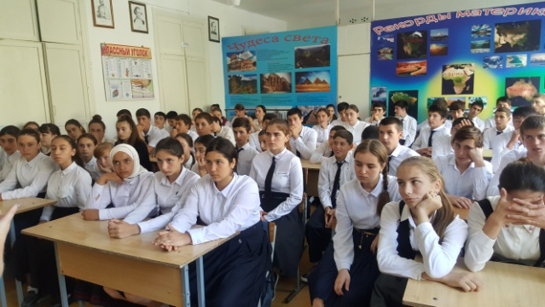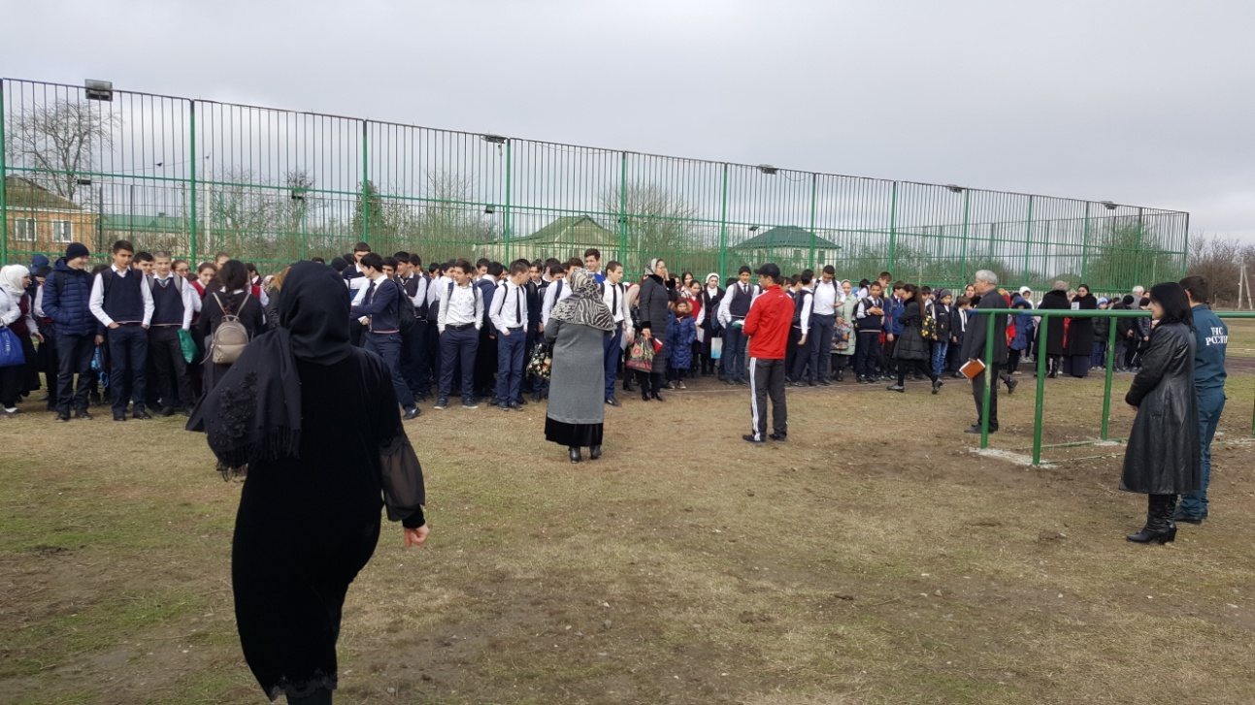

15 февраля в рамках конкурса «Добровольческие игры-2019» 2 этап акция «Мы за мирное будущее» в целях профилактики экстремизма , терроризма и вандализма волонтеры « Новое поколение» нашей школы со старшей вожатой Габибуллаевой Л.М. провели классные часы , беседы среди активистами РДШ по поводу выявления экстремистских наклонностей, агрессивности воспитания, толерантного поведения. Терроризм, экстремизм-это исключительно большая опасность, способная расшатать стабильное благополучное общество. Особенно важно проведения профилактической работы среди подростков, так как они являются одной из наиболее уязвимых негативному влиянию разнообразны криминальных групп.

13.02 в рамках конкурса «Добровольческие игры-2019» стартовала акция раздачи сельчанам буклетов волонтерами «Новое поколение» с призывами « Мы за мирное будущее!», « Мы против террора!», «Нет вандализму и экстремизму!» Мероприятие привлекло внимание многих сельчан разных возрастов. Во время раздачи буклетов с призывами миру, дружбе, улыбкам, люди, которые получали их благодарили ребят и советовали чаще проводить такие акции. Основная цель: усиление профилактической работы среди подрастающего поколения по неприятию экстремизма, терроризма и вандализма, содействие в формировании толерантной среды в ОУ.
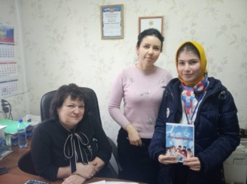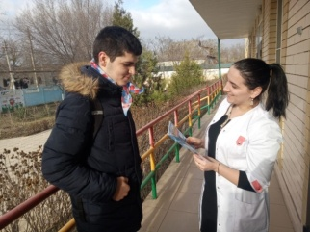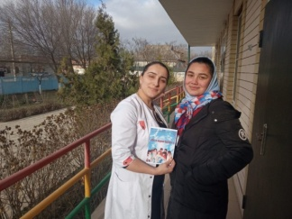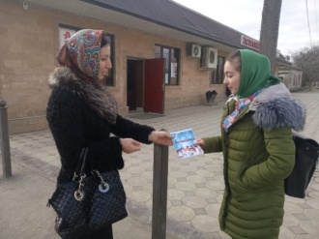

Профилактика СПИДа, табакокурения, наркомании.

1 декабря 2018 г. в МКОУ «Аверьяновская СОШ» прошла Всероссийская Акция #СТОПВИЧСПИД вместе с активистами и волонтёрами РДШ.
Цель акции – привлечь внимание населения к актуальности проблемы ВИЧ, донести до каждого правильную и полную информацию об этой болезни, о путях ее распространения, возможных серьезных последствиях и существующих эффективных способах профилактики и лечения, воздействовать на формирование ответственной позиции человека по отношению к собственной жизни и здоровью.
- классными руководителями 5-11 классов проведены классные часы: «Что я знаю о ВИЧ/СПИДе?», «Страшное слово СПИД», «Знать, чтобы жить»;
- Старшей вожатой Габибуллаевой Л.М. проведен урок-беседа на тему: «Что я знаю о СПИДе»;

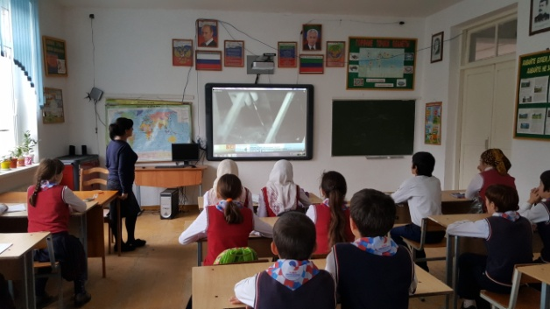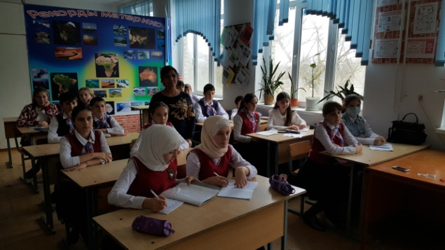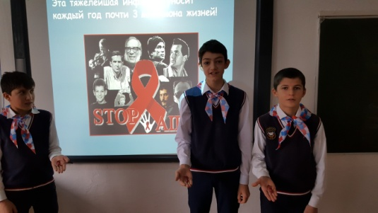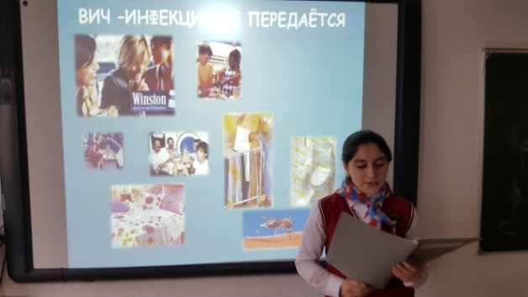
В завершение акции «Остановим ВИЧ/СПИД!» учащиеся распространили символ акции – красную ленточку; выяснили, что первое правило, чтобы не заразиться, - соблюдать здоровый образ жизни.

12 марта в МКОУ «Аверьяновская СОШ» была проведена беседа с учащимися 7-8 классов о вреде курения «Табачный туман обмана». Провела беседу психолог ГБУ РД "Кизлярская ЦРП" Череватова Татьяна Владимировна.
Цель: дать подрастающему поколению установку на здоровый образ жизни, помочь выработать у них отрицательное отношение к вредной привычке — курению.
Беседа началась со слов, что курение, наркомания, алкоголизм – страшное зло, которое всё больше проникает в нашу жизнь. Никотин — не только яд, но и наркотик, именно поэтому он вызывает зависимость, пристрастие, превращает человека в своего раба. Рабу сигареты нужны все новые и новые дозы, ему уже недосуг подумать, что каждая затяжка приводит к закупорке сосудов головного мозга, к гибели нервных клеток.
Татьяна Владимировна сказала ребятам, что каждый человек должен выбирать: курить или жить. И не просто жить самим: нормально, полноценно, но и давать жить другим – некурящим. «Люди впускают врага в свои уста, и он похищает их мозг», — предупреждал об опасных свойствах табака Шекспир.
В завершении Татьяна Владимировна задала вопрос: «Чего ты хочешь? УЧИТЬСЯ, РАБОТАТЬ, ЛЮБИТЬ, ЗАНИМАТЬСЯ СПОРТОМ, ДЫШАТЬ ПОЛНОЙ ГРУДЬЮ или прозябать в рабстве у никотина?!», на который получила однозначный ответ учеников о поддержании здорового образа жизни.
В конце беседы психолог раздала буклеты с призывом соблюдать ЗОЖ всем присутствующим.
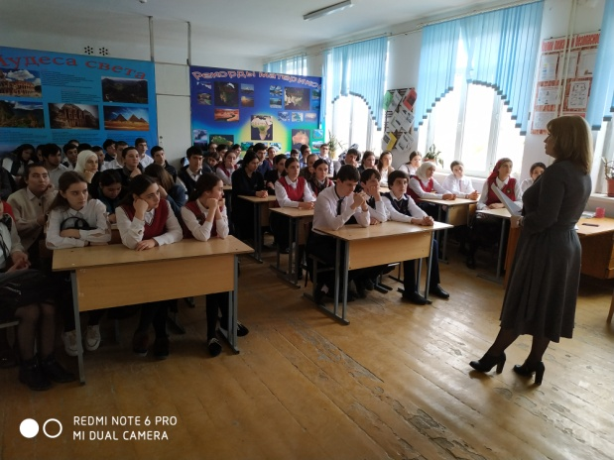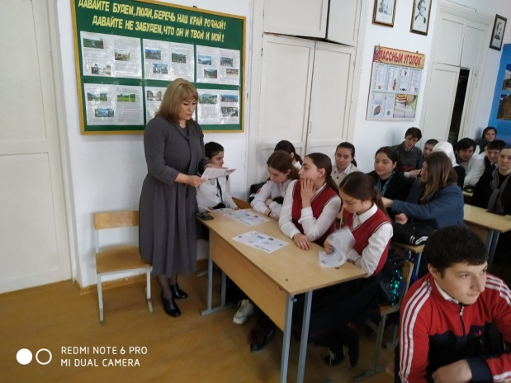

В рамках проведения Всероссийской акции «День здорового образа жизни» с 14 по 16 мая 2019 г. в МКОУ «Аверьяновская СОШ» были проведены следующие мероприятия:
14 мая волонтерами школы был оформлен информационный стенд;
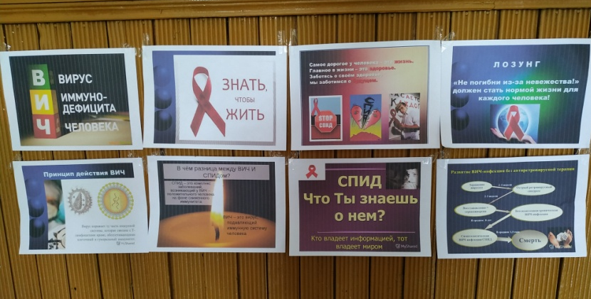
Ученики 10 класса участвовали в интернет-опросе по выявлению профильной компетенции в области профилактики ВИЧ-инфекции на веб-ресурсе, расположенном по адресу: опрос-молодежи-о-вич.рф;
15 марта 2019 года в МКОУ «Аверьяновская СОШ» психолог МЗ РД ГБУ «Кизлярский межрайонный республиканский нарко - диспансер г. Кизляр» Череватова Татьяна Владимировна провела беседу в 9–11 классах на тему: «Твое здоровье и наркотики»
Цель беседы:
- сформировать ценное отношение к своему здоровью;
- сформировать представление о влиянии наркотиков на здоровье;
- ознакомить с информацией об уголовной ответственности за незаконный оборот, употребление наркотиков;
- ознакомить с информацией о способах конструктивного отказа от наркотиков.
Татьяна Владимировна рассказала ребятам о разновидностях зависимости. Также отметила, что Наркотики – это вещества, действующие на мозг, вызывающие привыкание и изменяющие сознание. При употреблении наркотиков развивается тяжелая и трудноизлечимая (эффективность лечения не более 5 %) болезнь – наркомания. При употреблении лекарственных и токсических веществ возникает болезнь – токсикомания. При вдыхании паров клея, растворителя развивается слабоумие.
Психолог объяснила, что на 1 этапе подростком движет любопытство, желание попробовать, неумение сказать «НЕТ».
2 этап – начинает нравиться. Цель употребляющего - получить кайф, найти компанию.
3 этап – возникают проблемы со здоровьем, финансовые трудности, конфликты с друзьями, родителями, законом.
4 этап – употребление становиться «нормой». Следствием является постоянная потребность, попытки самоубийства («передозировка»), дальнейшая продолжительность жизни не более 10 – 15 лет.
В завершение беседы Татьяна Владимировна раздала буклеты по пропаганде здорового образа жизни.

15 мая 2019 года в МКОУ «Аверьяновская СОШ» заведующей ФАП с. Аверьяновка Исаковой Х.А. была проведена беседа на тему «СПИД и его профилактика». На мероприятии присутствовало 26 человек.
Основная цель данного мероприятия – это формирование безопасного поведения у учащихся; формирование высокой самооценки, осознанное принятие решений, умение сказать нет и противостоять негативному внешнему влиянию; повысить знания учащихся в вопросах ВИЧ/СПИДа и умело использовать их в различных жизненных ситуациях; пропаганда ценностей семейной жизни, воздержание от раннего начала половой жизни, отказ от употребления наркотиков.
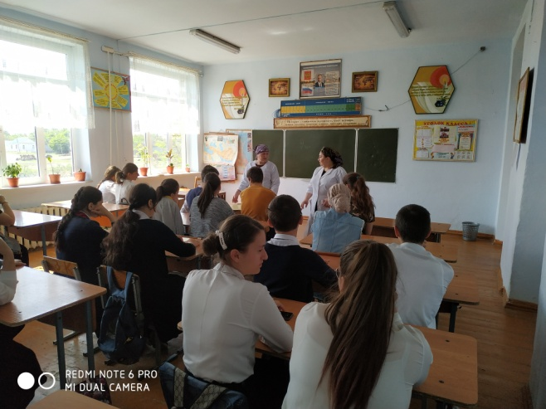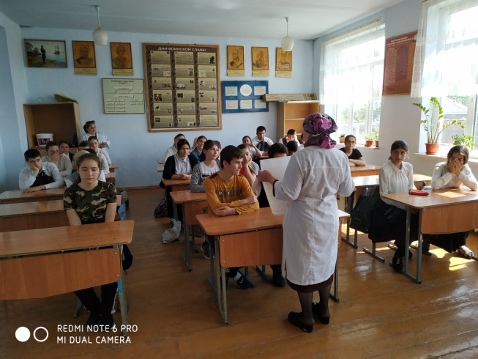
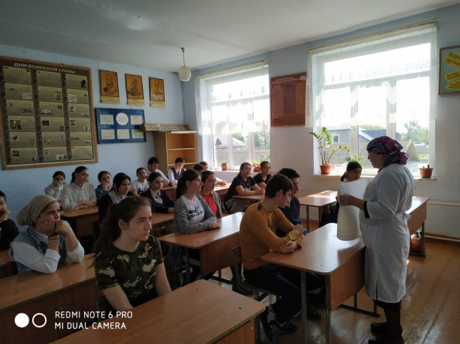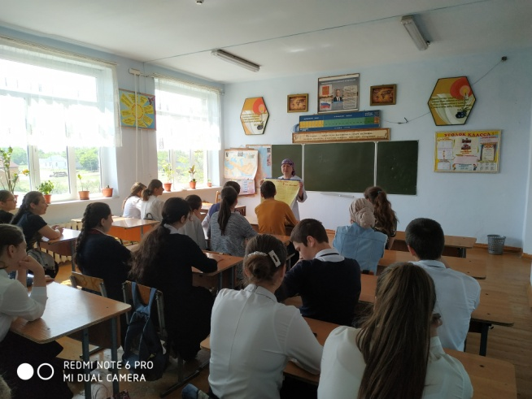

16 мая прошла акция «#СТОПВИЧСПИД».
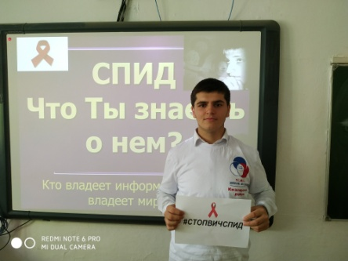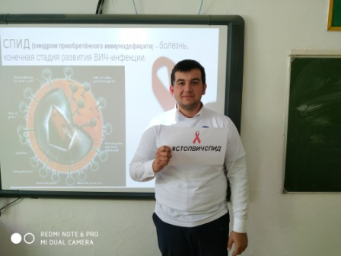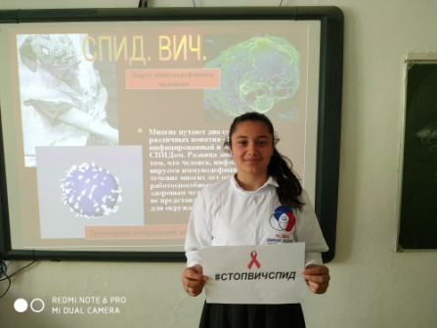

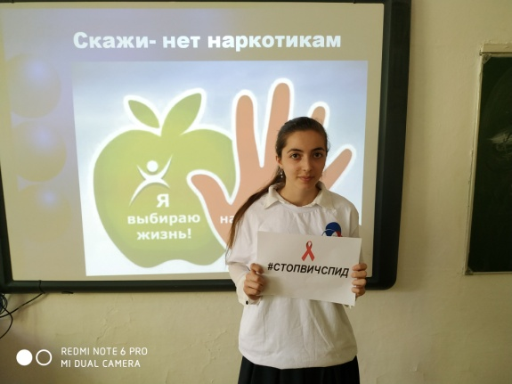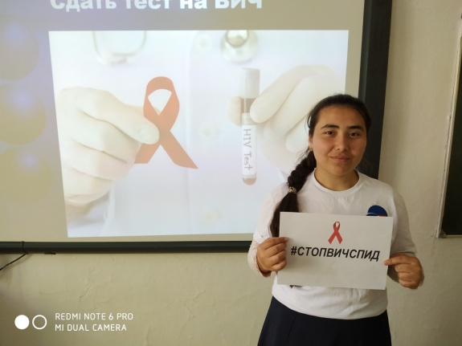

16 мая с учениками 8-х классов была проведена беседа на тему: «Слова ВИЧ и СПИД знакомы всем».
В ходе беседы детям было рассказано о ВИЧ/СПИДе, способах заражения, мерах профилактики и предупреждения заболеваний. По окончании беседы детям предложено анкетирование на проверку знаний по проблеме ВИЧ и СПИД.
Видеофильм, представленный во второй части занятия, посвящён одной из актуальных тем: проблеме наркомании. Фильм показывает правду о цене короткого миража наркотического угара, правду о механизме разрушения наркотиками самого ценного подарка природы – собственного тела и личности, и правду о том, как создать свой собственный мир успеха и достижений, мир победы над собой и над обстоятельствами, мир получения истинного наслаждения от жизни.
Известные спортсмены, музыканты и общественные деятели, рассказывают о своем отношении к наркомании и помогают подросткам правильно сформировать позицию здорового образа жизни.
В ходе всего занятия дети высказывали своё мнение по данным проблемам, проявляли активное участие в дискуссии, что свидетельствует о позитивном отношении воспитанников к здоровому образу жизни.

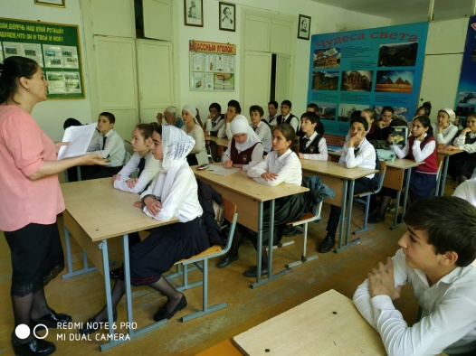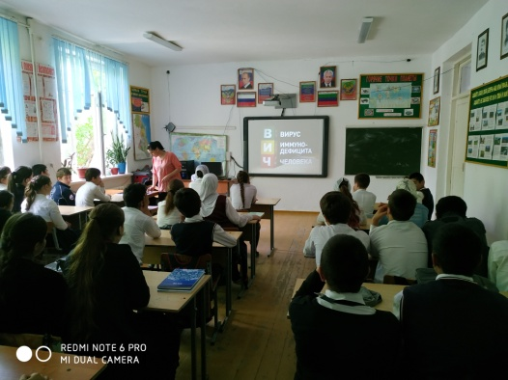

22 апреля в МКОУ «Аверьяновская СОШ» в рамках профилактических мероприятий «Дети России-2019» инспектором ПДН ОМВД РФ по Кизлярскому району Новиковым Вячеславом Степановичем и мед. сестрой наркологом МРНД г. Кизляр Маленко Кумсият Магомедовной состоялась лекция с учащимися по теме «Наркомания». В своем выступлении они рассказали о последствиях. Сотрудник полиции проинформировал о статистике правонарушений в состоянии алкогольного и наркотического опьянения по Кизлярскому району, в том числе и правонарушения несовершеннолетних. Рассказал о мерах пресечения за преступления, связанных с наркоманией. С 16 лет человек несет ответственность за свои противоправные действия перед законом. Наказание за правонарушения, связанные с наркоманией, приравнивается с терроризмом и поэтому, лучше под такую статью не попадаться вовсе. Всем известно, что наркомания – это не просто болезнь, от которой умирают десятки тысяч людей. Люди, под воздействием наркотиков, совершают многочисленные преступления. Чтобы добыть деньги на наркотики, они воруют, совершают грабежи, убивают. Но самое большое зло – это то, что наркоманы втягивают в свою среду детей и подростков. Выступающие обратились к учащимся, чтобы не дружили с людьми, использующими и предлагающими наркотики. И чтобы этого не случилось, нужно сейчас сделать правильный выбор. Выбирать правильных друзей, принять правильное решение. Незамедлительно сообщать о фактах, готовящихся, либо совершаемых наркопреступлений, в том числе в отношении несовершеннолетних по круглосуточным телефонам 02 и ДЧ ОМВД РФ по Кизлярскому району 3-03-20.
После беседы, детей пригласили на тестирование, где проверяли содержание наркотических веществ в организме.

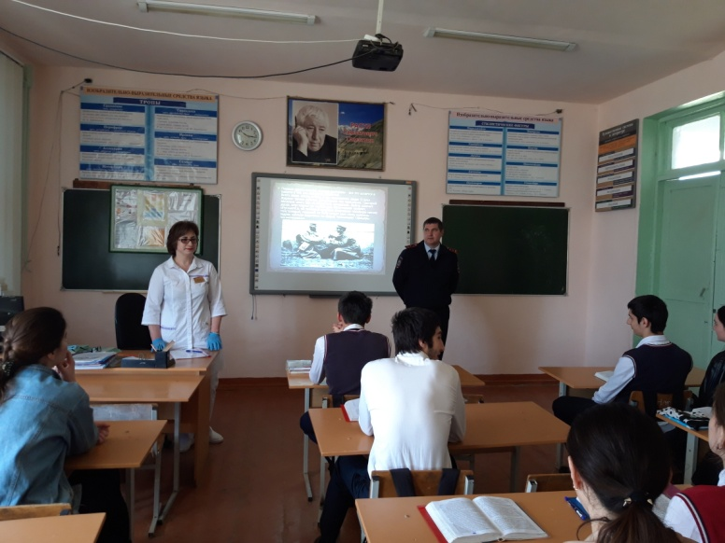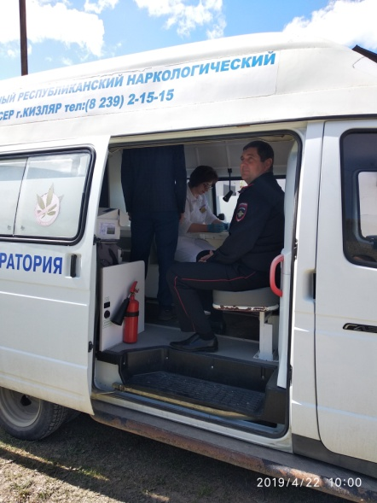
В рамках конкурса « Добровольческие игры-2019» прошел четвертый этап под лозунгом «Твое здоровье – благополучие страны», направленный на формирование здорового образа жизни и активной жизненной позиции, в которой приняли участие волонтеры «Новое поколение» МКОУ «Аверьяновская СОШ».
В ходе акции были проведены следующие мероприятия:
- Конкурс рисунков и плакатов под лозунгом «Новое поколение» выбирает здоровый образ жизни. Участвовали все волонтеры (15). Были и коллективные работы. С этим заданием они очень хорошо справились.
- Акция «Обменяй сигарету на шоколадку». В ходе акции волонтеры предлагали прохожим обменять сигарету на шоколадку.
- Акция «Здоровью –зеленый свет!» Символ акции- зеленая ленточка. В ходе акции волонтеры повязывают на запястье прохожего зеленую ленточку, символизирующее здоровье и раздаются флаеры.
- Спортивные эстафеты « К здоровью- наперегонки» . Соревнования между 5-ми классами. Наши волонтеры помогли учителю физкультуры организовать и провести это мероприятие.
- Также в фойе школы был установлен стенд «Твое здоровье в твоих руках» , где дети на вопрос волонтеров « Что же для них здоровый образ жизни ?» прикрепляли яркие стикеры с ответами.
- Классный час в 4 классе: «Здоровье-бесценное богатство». Цель: воспитание внимательного отношения к своему здоровью, ознакомить со способами укрепления здоровья; правильным питанием и физическими упражнениями. Трое волонтеров (витамины А,В,С) разделили класс на три группы. В каждой группе были овощи, которые относились к данным витаминам. Каждый человек должен заботиться о своем здоровье. Ведь никто не позаботится о тебе лучше ,чем ты сам . Дети во время урока выясняли факторы . нарушающие здоровье – неправильное питание , недостаток движения, употребление алкоголя и курения . Каждый организм должен получать разнообразную пищу, насыщенную белками, жирами, углеводами, а также витаминами. Ребята отгадывали загадки и читали стихи . В конце урока дети вместе с волонтерами вышли на улицу , чтоб выполнить различные физические упражнения. Дети были в восторге от такого классного часа. Они попросили прийти к ним еще раз.
В результате этого этапа произошло изменение отношения детей к проблеме сохранения собственного здоровья, в сознании детей ,проявляющееся в более ответственном отношении к своему здоровью.
Таким образом, можно сделать вывод, что цели и задачи, поставленные волонтерами, достигнуты.
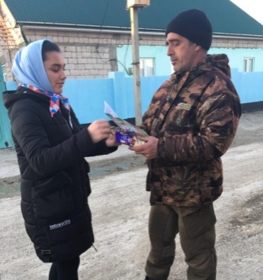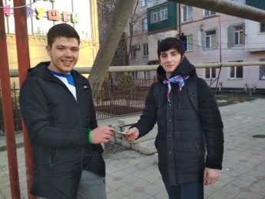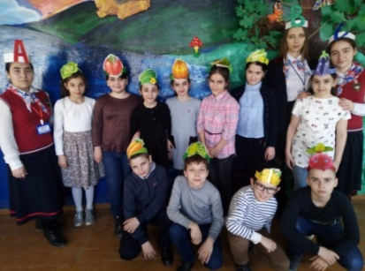
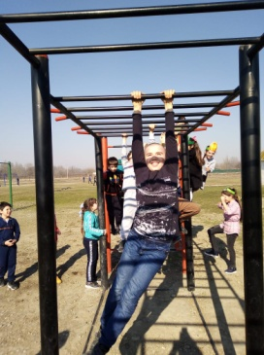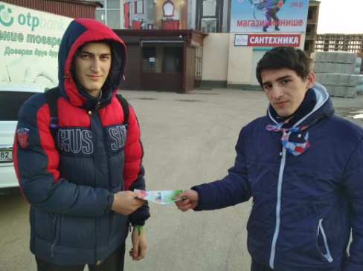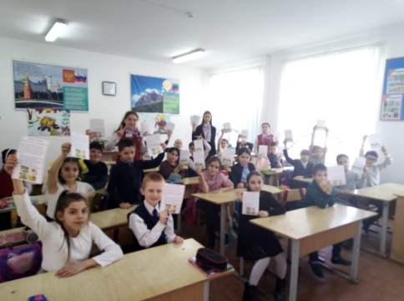

Повышение правовой культуры населения РД.
Профилактика правонарушений беспризорности, безнадзорности среди несовершеннолетних

5 сентября в целях повышения уровня правовых знаний учащихся в нашей школе совместно с сотрудниками ОМВД России по Кизлярскому району прошли беседы на правовую тематику с использованием разработанной брошюры с лекцией на тему: « Правоохранительные органы и их роль в обеспечении законности и порядка».
Основными темами во время лекции являлись:
- Понятие, основные черты и функции правоохранительных органов.
- Правоохранительные органы: общая характеристика и система.
- Основные принципы деятельности правоохранительных органов в Российской Федерации.
Ученики с интересом прослушали лекцию, а после задали интересующие вопросы.

8 декабря в МКОУ «Аверьяновская СОШ» прошла беседа с учениками 9-11 классов, приуроченная ко Дню Конституции РФ.
Беседу провели Умненко Евгений Вячеславович - прессконсультант ОМВД России по Кизлярскому району и Константинова Лариса Александровна-специалист по связи со СМИ
Евгений Вячеславович рассказал, что Конституция — основной закон государства — является ядром всей правовой системы России и определяет смысл и содержание других законов, определяет права и обязанности каждого гражданина страны.
Также он напомнил, что 12 декабря 1993 всенародным голосованием была принята Конституция Российской Федерации, а с 1994 года указом президента России день 12 декабря был объявлен государственным праздником. С тех пор День Конституции является одним из самых значимых государственных праздников России.
Помимо этого ребятам напомнили и о том, что кроме прав, существуют еще и обязанности, которые все мы, как граждане России должны выполнять.
В конце беседы ребята задавали вопросы, на которые получили исчерпывающие ответы.

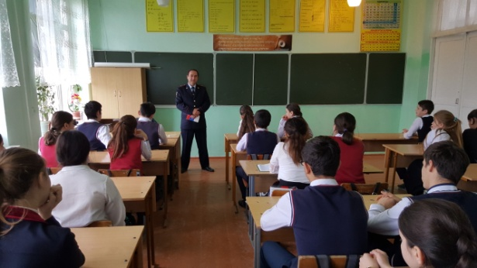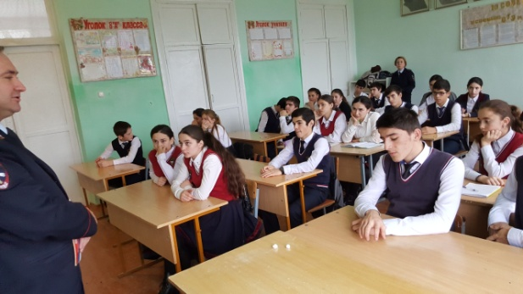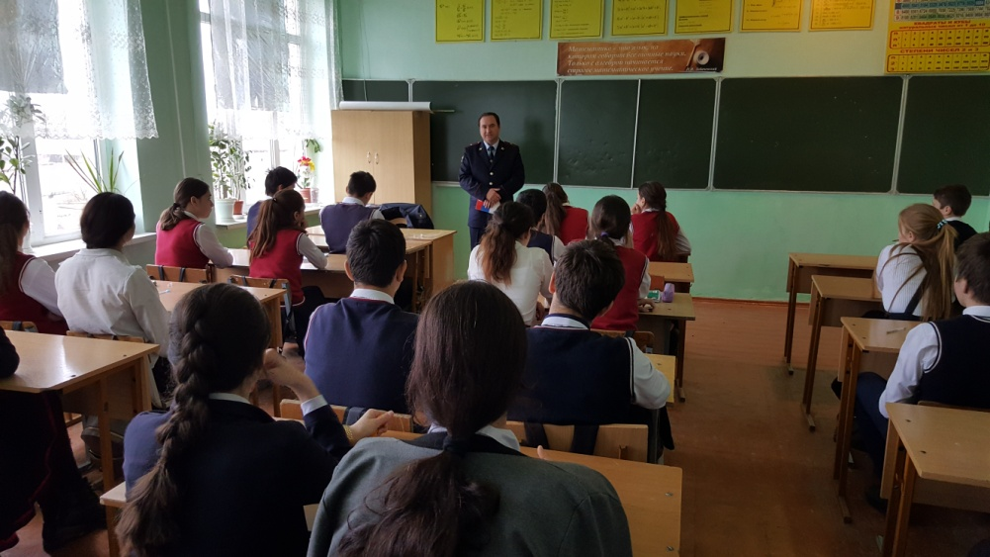

7 февраля 2019 года в МКОУ «Аверьяновская СОШ» прошли профилактические беседы на тему «Детское воровство».

Беседу проводили:
заместитель директора по ВР Магомедова А.Т.,
заместитель директора по УВР Аюбова Р.С.,
старшая вожатая школы Габибуллаева Л.М.

Цель бесед: научить детей видеть разницу между своим и чужим; подвести их к пониманию, что нельзя присваивать чужое, научить детей видеть и анализировать собственное поведение и поведение других людей.
Самые безрассудные поступки свойственны молодости. Именно в раннем возрасте человек протаптывает тропинку к высокому забору с орнаментом из колючей проволоки. «Не знал…», «Не думал…», «Не хотел…», - этот лепет часто приходится слышать от тех, кто пытается оправдать свои поступки. Поэтому одна из задач нашей беседы заключалась в том, что бы предупредить ребят об опасностях в игре с законом.
Также ученики были предупреждены об ответственности за совершение данного преступления.

В соответствии с приказом была проведена работа с учащимися 8-11 классов.
Была проведена беседа на тему: «Вред социальных сетей».
Цели беседы:
- сформировать адекватное представление об Интернете, социальных сетях, их влиянии на подростков;
- ознакомить с признаками интернет - зависимости;
- воспитывать уважение к собственному здоровью.
Задачи беседы:
- рассмотреть положительные и отрицательные черты влияния социальных сетей;
- провести опрос про знание учащимися соц. сетей и выявление у них интернет - зависимости;
- сделать вывод.
В ходе профилактической работы ученики прослушали лекцию о вреде социальных сетей, просмотрели слайды и видеоматериал. Ученики активно участвовали, в ходе беседы задавали вопросы о вреде и пользе соц. сетей. По результатам данной работы можно отметить, что учащиеся сделали соответствующие выводы: необходимо прекратить дурные привычки, правильно распределить свое свободное время, заходить только на разрешенные для подростков сайты, которые дают полезную информацию подрастающему поколению.
Классными руководителями в образовательном учреждении были проведены классные часы на тему: «Вред и польза социальных сетей» в 5-11 классах. Также учителями физической культуры проводились веселые старты «За здоровый образ жизни» для учащихся 5-11классов. Заместителем директора по ВР Магомедовой А.Т. и учениками школы был снят видеоролик «Безопасность сети интернет». Снятый видеоматериал размешен на официальном сайте школы.

В школе систематически проводятся лекции, классные часы, беседы с учениками и их родителями, на которых постоянно обсуждают вред социальных сетей. Классными руководителями и педагогом – психологом даются рекомендации родителям учащихся по правильному распределению свободного от учебы времени.

17 мая 2019 в МКОУ «Аверьяновская СОШ» инспектором ПДН ОМВД по Кизлярскому району капитаном полиции Новиковым В.С. были проведены лекция-беседа с разъяснением об ответственности за участие в незаконных публичных мероприятиях, доведено требования законодательства РФ в области противодействия экстремистской и террористической деятельности, формирование у учащихся негативного отношения к криминальной субкультуре, о вреде употребления наркотических средств.
Сотрудниками полиции преподавателям школы разъяснено о необходимости сообщать в подразделение по делам несовершеннолетних о какой-либо информации противоправных деяниях с участием несовершеннолетних, при установлении фактов негативного влияния на подростков посторонних лиц с целью развития агрессии и побуждений к насильственным проявлениям в отношении окружающих, с целью принятия совместных мер реагирования и предупреждения противоправной деятельности. Привлечения несовершеннолетних состоящих на профилактическом учете к участию в мероприятиях и движениях патриотической направленности.

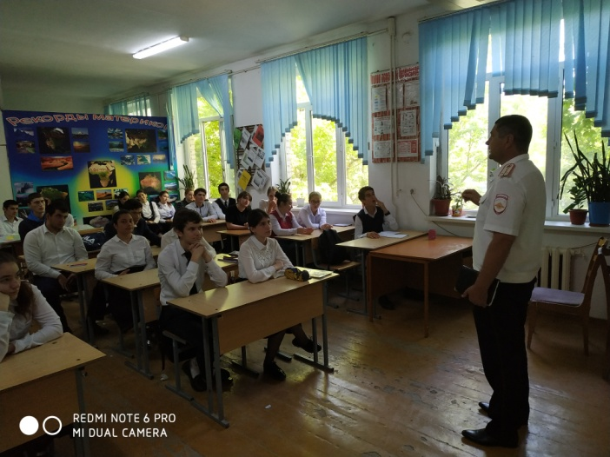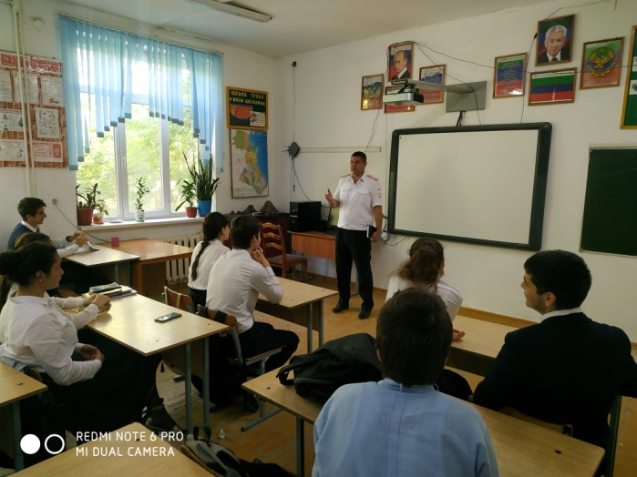
4 февраля состоялась общешкольная линейка, на которой учащиеся узнали о фактах страшных событий вандализма в городе Кизляр, посмотрели фотографии оскверненных памятников. Свое отношение к поведению недовольных, несчастных людей, не имеющих иных способов самовыражения, прибегающих к вандализму, ребята выразили в сочинениях на тему «Молодежь против вандализма и экстремизма»
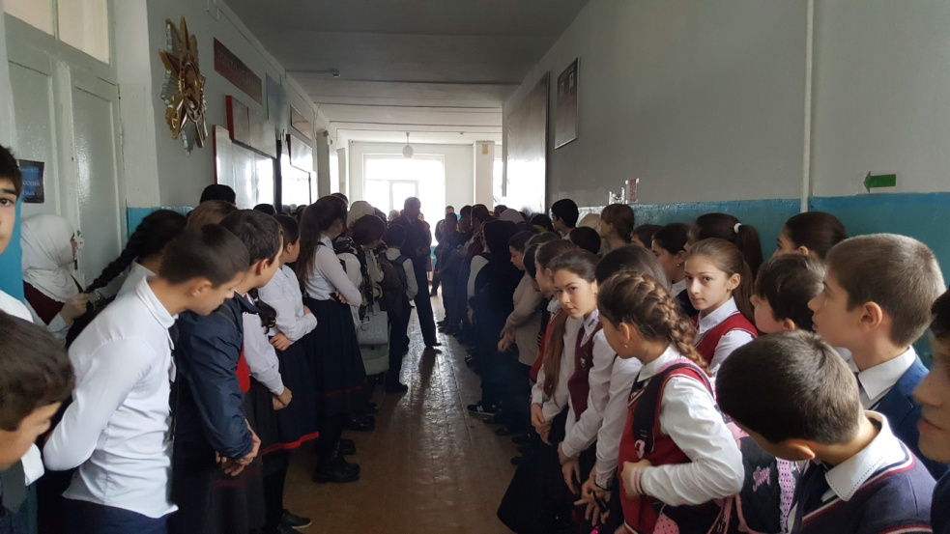
7 февраля для учащихся школы был организован просмотр видеороликов «Вандализм и экстремизм без границ». Проведение беседы «Хулиганство. Причины и последствия» убедило ребят в том, что существует противовес данных негативных явлений, это патриотизм, состояние человека при котором он гордится своей страной, народом и старается всеми силами сохранить целостность своей земли
Также в течение недели прошли классные часы в 8-11 классах на темы: «Граффити как одно из проявлений вандализма», «Бытовой вандализм», «Вандализм на дорогах и в городском транспорте», «Борьба с вандализмом на детских и спортивных площадках города», «Вандализм на железной дороге», «Осквернение памятников и могил», «Закон и ответственность» и др.

Со 2 по 11 класс были проведены классные родительские собрания с приглашением социального педагога, психолога и администрации школы на тему «Вандализм как преступление против общественного порядка», на которых классные руководители зачитали доклады по профилактике детского вандализма и предупредили родителей об уголовной ответственности за такой поступок детей.
9 февраля прошла встреча учеников 8-11 классов с участковым села Аверьяновка капитаном полиции УУП ОМВД РФ по Кизлярскому району Эседуллаевым Азизом Абдулганиевичем и инспектором ПДН по Кизлярскому району Новиковым Вячеславом Степановичем

Также 9 февраля психолог школы провела беседы в 5-7 классах на тему «Борьба с вандализмом – дело общее»

11 февраля волонтерский отряд нашей школы провели акцию «Мы за мирное будущее!» Ребята подготовили транспаранты и буклеты, которые раздали жителям села Аверьяновка.
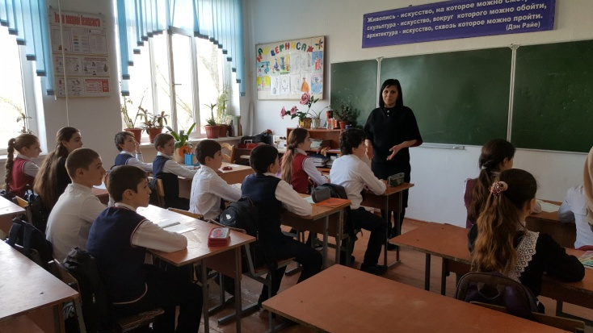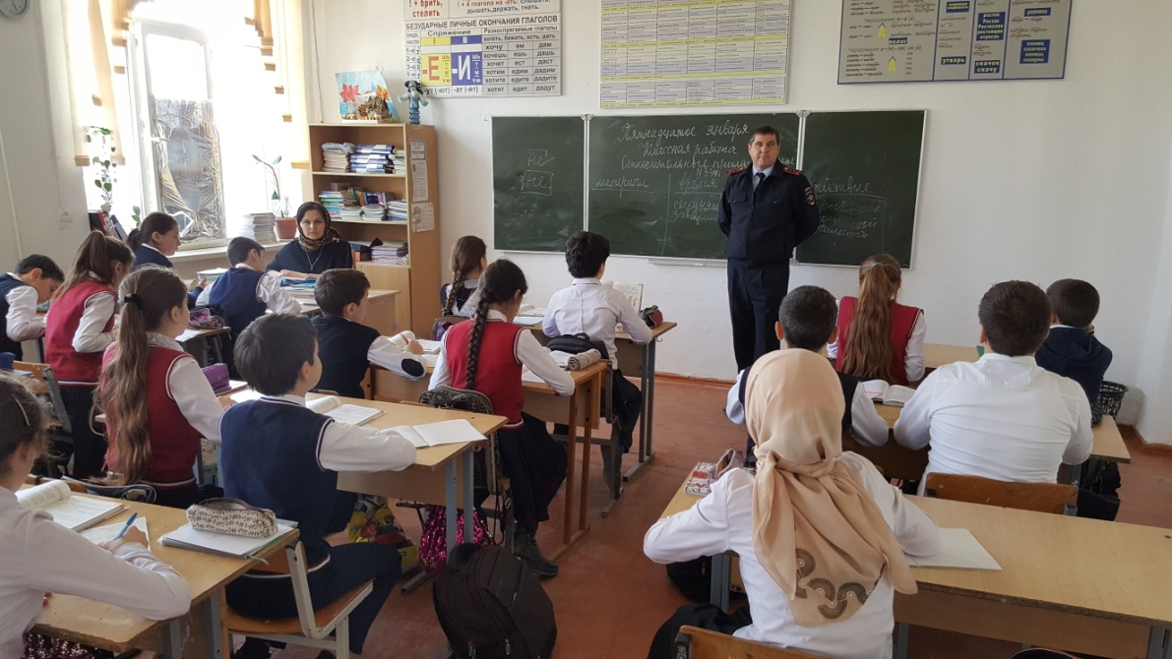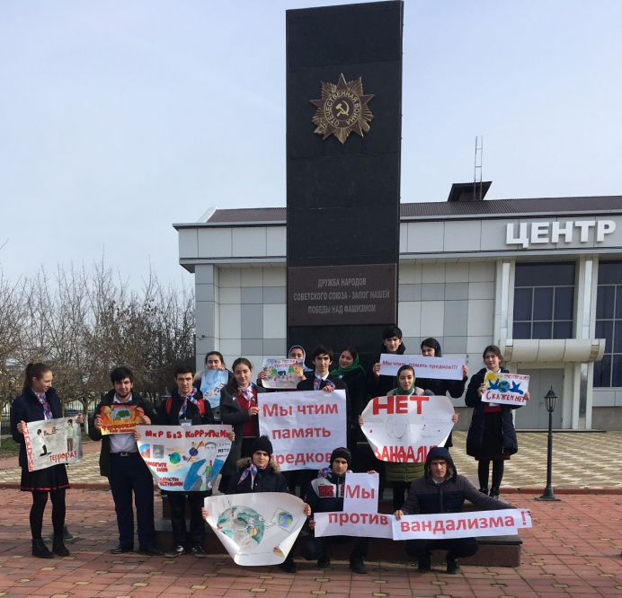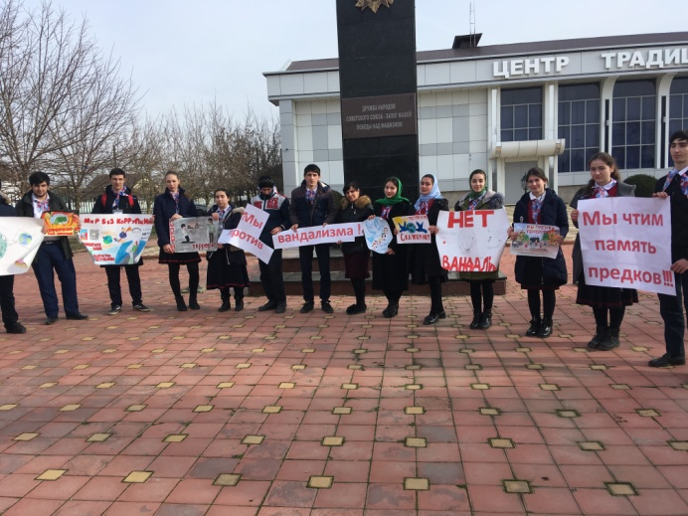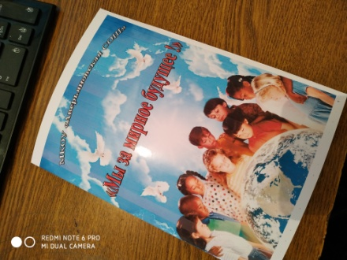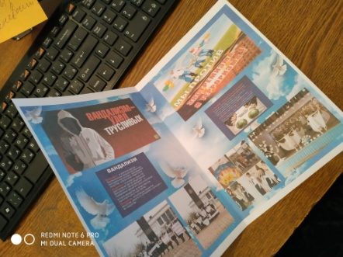
Воспитание антикоррупционного мировоззрения учащихся.

В течение 2018-2019 года проведён целый комплекс мероприятий, обеспечивающих открытость деятельности школы, а также свободный доступ граждан к информации о ней.
Большое внимание уделено организации работы школьного сайта как основного информационного ресурса, обеспечивающего открытость деятельности школы, а также доступ граждан к информации, касающейся образовательной деятельности школы. Своевременное информирование о проводимых мероприятиях и других важных событиях в жизни школы также обеспечивалось посредством размещения информации на сайте школы.
Вопросы соблюдения антикоррупционного законодательства также рассматривались на заседаниях Общего собрания родителей (законных представителей) учащихся. Представителям родительской общественности даны разъяснения о недопустимости сборов наличных денежных средств, тем более при оказании давления на отдельных членов родительского коллектива, о последствиях и ответственности за подобного рода нарушения.
В течение учебного года проведены следующие мероприятия антикоррупционной направленности:
· встреча с родителями, посвященная «Всемирному дню защиты прав детей»
· круглый стол с уч-ся 10-11-х классов по теме «Гражданское общество в борьбе с коррупцией»;
· конкурс презентаций «Как проявляется коррупция в наши дни» 11 класс;
· практическое занятие в рамках элективного курса «Основы финансовой грамотности» в 9-х классах на тему: «Финансовая грамотность населения как одно из средств искоренения коррупции в обществе»;
· конкурс плакатов «Гражданское общество в борьбе с коррупцией» 10-11 классы.

Патриотическое воспитание

1 сентября традиционно во всех классах нашей школы проводятся тематические уроки.
1 сентября 2018 год классные руководители 1-11 классов провели классные часы на тему «Урок России».
Цель: воспитание патриотизма у школьников.
Задачи:
- закреплять знания обучающихся о символах России;
- развивать коммуникативные навыки;
- воспитывать чувство коллективизма.

Учащиеся школы стали участниками акции. Волонтеры, члены РДШ в этот день попробовали себя в новой роли – заменили учителей и провели «Классное собрание» для родителей, посвященное главной теме 2018 года – добровольчеству.
Ребята в интерактивной форме познакомили родителей с волонтерскими инициативами и проектами, реализуемыми в регионе, а также продемонстрировали фотографии и видеоматериалы о проведении добровольческих акций. Отдельная часть мероприятия была посвящена деятельности Российского движения школьников в развитии культуры волонтерства в молодежной среде.
Ребята рассказали о тех масштабных конкурсах и акциях, в которых принимают участие активисты РДШ из разных регионов страны. Среди них – «Добрые уроки!», «Добро не уходит на каникулы!», «Юный доброволец» и другие.
По завершении «Классного собрания» родители получили задание придумать собственную добрую семейную акцию, которую они смогли бы организовать вместе с детьми.

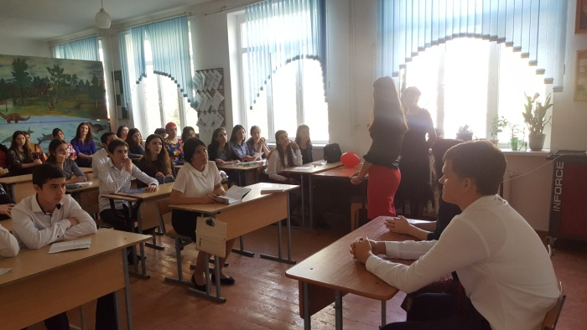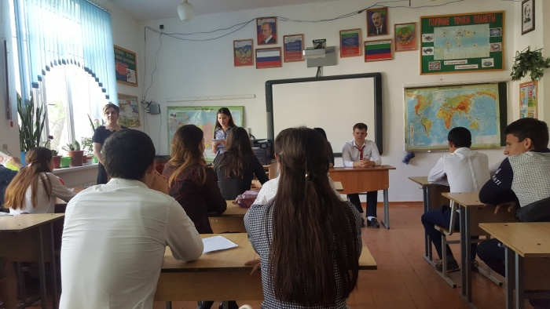

5 сентября 2018 года в нашей школе прошел Урок Мужества, который назывался «Иду на таран». Провели его классный руководитель 6«б» класса Габибуллаева Людмила Мухтаровна, заместитель начальника Автошколы по учебно-производственной части Аликберу Таныркулу Яхьяевич совместно с заместителем директора по воспитательной работе МКОУ «Аверьяновская СОШ» Магомедовой Альбиной Темирхановной.
Целью проведения Уроков Мужества является формирование представлений об ответственном гражданском поведении молодежи на примерах отважных поступков наших соотечественников, а также военно-патриотического воспитания молодежи, ознакомление с историей России.
В 6 классе Урок Мужества представлял собой дискуссию о нравственных гражданских ценностях, говорили о мужестве, долге, физической и нравственной готовности защищать свою Родину, о чести и ответственности.

Ребята с большим интересом слушали и рассказывали истории о Викторе Талалихине, совершившем первый ночной таран в истории Великой Отечественной войны.

Воздушный таран не был предусмотрен советским воинским уставом, наставлениями или инструкциями. Советские лётчики прибегали к такому крайнему средству не по приказу – самостоятельно. Ими двигали чувство долга, ответственности за судьбу страны, любовь к Родине, ненависть к захватчикам.
Урок Мужества способствовал формированию понимания у учащихся гражданского, патриотического и воинского долга перед Отечеством.
В ходе проведения Урока Мужества активно использовались информационные технологии и видеоматериалы. Ребята задавали вопросы, на которые получали исчерпывающие ответы.
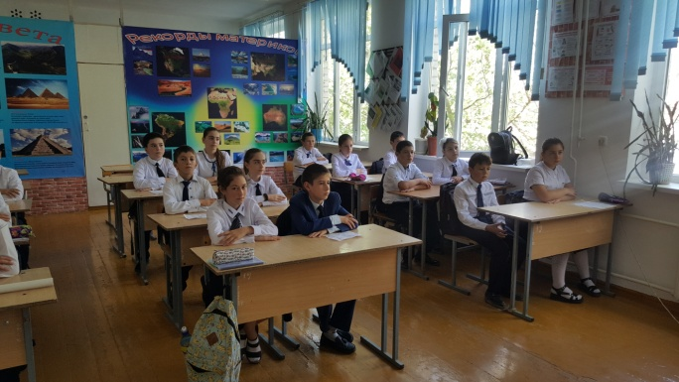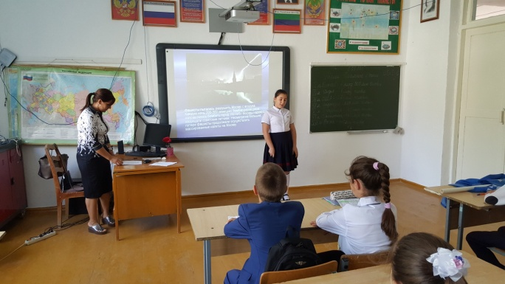

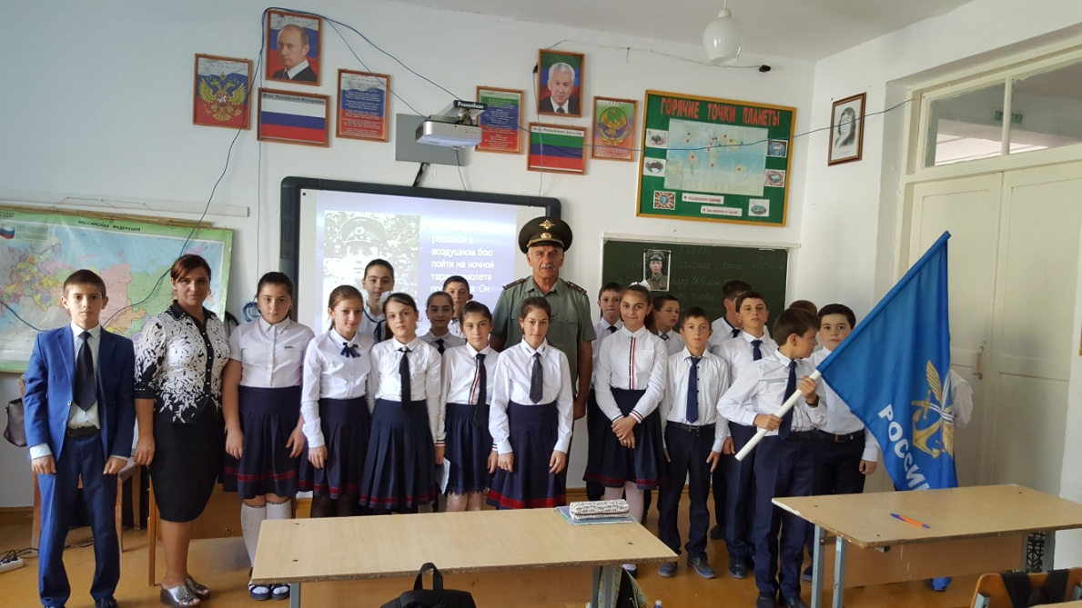

Есть имена и даты, которые нам очень дороги и занесены в нашу память. Одной из таких личностей является народный поэт Дагестана Расул Гамзатов, 95 летний юбилей которого мы отмечали 8 сентября 2018 года.
6 сентября 2018 года под руководством работников центра культуры и досуга села Аверьяновка ученики нашей школы выступили на мероприятии ко дню рождения Расула Гамзатова.
Поэтом написано немало стихотворений, посвященных природе, добре, любви, чести, высоком предназначении людей. Много он писал и о подвиге, писал песни-назидания. Нашему и будущему поколениям он оставил мудрые изречения, напутствия и афоризмы, которые вспоминают постоянно его друзья и почитатели таланта во многих уголках нашей необъятной планеты. Духовное богатство, которое он оставил после себя, неисчерпаемо.
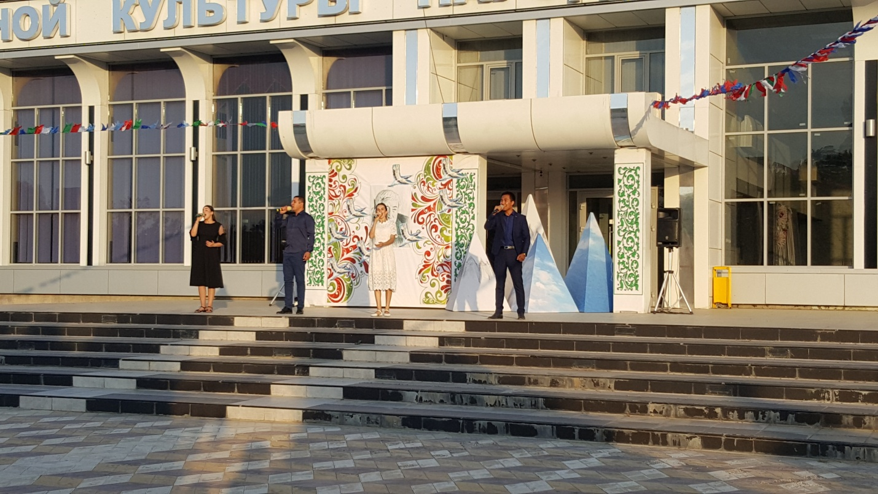
В целях воспитания у учащихся социально значимых ценностей, гражданственности и патриотизма, повышения культуры межнациональных и межэтнических отношений, формирования чувства гордости за свою страну в МКОУ «Аверьяновская СОШ» были проведены мероприятия, посвященные Дню народного единства.
При проведении мероприятий классные руководители акцентировали внимание учащихся на историю возникновения праздника, его национальную значимость и консолидирующую роль в истории государства и в современной жизни российского общества.
Формы организации мероприятий были самыми разнообразными:
- общешкольная линейка;
- выставка рисунков «Россия-родина моя!» для начальных классов;
- классные часы;
31 октября в школе прошли классные часы, посвящённые Дню народного единства.
Цель: развивать чувство гражданственности и патриотизма, любовь к родине, интерес к истории Российского государства; воспитывать чувство гордости и уважения к защитникам государства; формировать ответственность за судьбу Родины.
На классных часах ученики рассказывали, что праздник единения России установлен в память о событиях 4 ноября 1612 года, когда воины народного ополчения под предводительством Кузьмы Минина и Дмитрия Пожарского штурмом взяли Китай-город, освободив Москву от польских интервентов и продемонстрировав образец героизма и сплочённости всего народа вне зависимости от происхождения, вероисповедания и положения в обществе.
Классные часы были интересными, использовались яркие презентации и проекты на данную тему. Дети были вовлечены в мероприятие, выразительно читали стихотворения о Родине, семье и народе.
Также в этот день в школе прошла общешкольная линейка, посвященная Дню народного единства для обучающихся 5-11 классов. Директор школы Махтаева З.О. и заместитель директора по ВР Магомедова А.Т. познакомили обучающихся с историей возникновения государственного праздника – Дня народного единства.

24 октября на базе Косякинской СОШ состоялся муниципальный смотр-конкурс художественной самодеятельности «Очаг мой – родной Дагестан», посвященный 100-летию дополнительного образования России.

Цель данного мероприятия - выявление творчески одаренных детей, популяризации лучших образцов вокального и хореографического искусства, развития фольклорного и этнического направлений в хореографии, а также в рамках реализации государственной программы Республики Дагестан «Комплексная программа противодействия идеологии терроризма в Республике Дагестан на 2018 год» и на основании приказа МОН РД №6026-09/18 от 05 октября 2018 года.
В конкурсе приняли участие обучающиеся образовательных учреждений всех типов и видов, независимо от возрастной категории.
Для участников районных образовательных учреждений были следующие номинации: «Фольклорный танец», «Музыкальное произведение на национальных инструментах», «Вокальное исполнение».По итогам конкурса ученики нашей школы заняли два призовых места:в номинации «Фольклорный танец»- 2 место и в номинации «Вокальное исполнение»- 2 место.

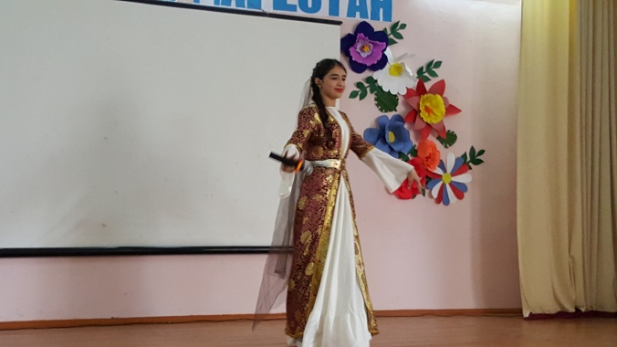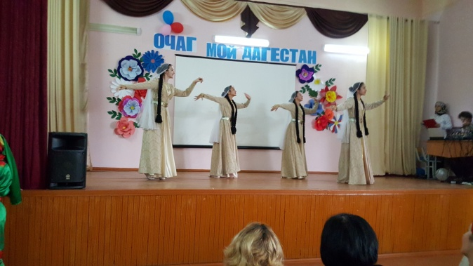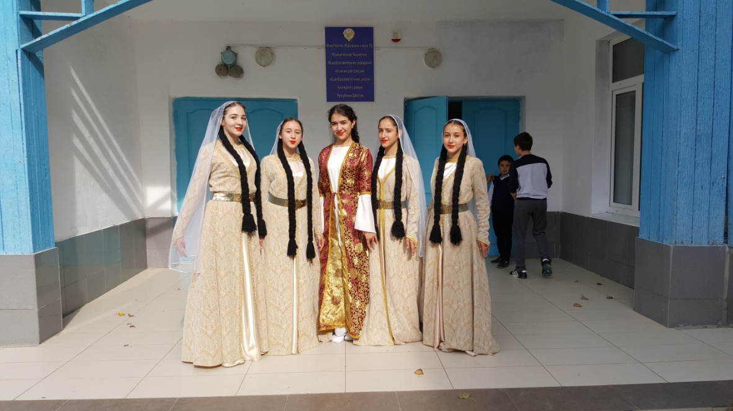

21 февраля на базе МКОУ «Совхозная СОШ № 6» состоялся финальный этап муниципальных соревнований военно-спортивной игры «А ну-ка, парни!» среди допризывной молодежи, посвященной Дню Защитника Отечества.
Целями этого мероприятия было : повышение уровня военно-патриотического и физического воспитания молодежи; популяризация празднования Дня Защитника Отечества в Кизлярском районе; пропаганда здорового образа жизни ; улучшение подготовленности допризывной молодежи. В финальном этапе игры приняли участие команды из 6 школ Кизлярского района.
В итоге упорной борьбы команда нашей школы заняла почетное 1 место.

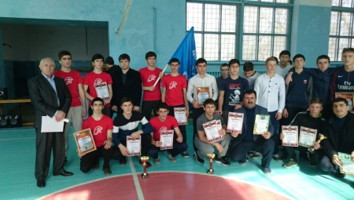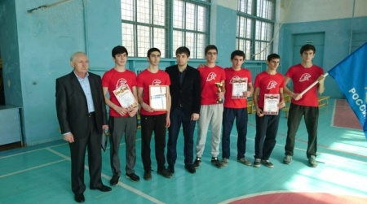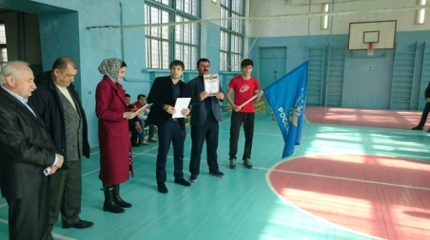

Акция «Армейский чемоданчик»
С 19 по22 февраля в рамках деятельности РДШ в МКОУ « Аверьяновская СОШ» прошла акция «Армейский чемоданчик», в которой приняли участие 5-7 классы. Активисты РДШ приносили в школу предметы, связанные со службой профессиональной, срочной, в спецподразделениях и защите населения (альбомы, медали, альбомы, и др.)
Ребята с интересом и гордостью рассказывали о своих родных и близких, которые служили в рядах Нашей Армии.
Цель акции: приобщение школьников к изучению традиций и истории защиты Отечества на примере своей семьи.

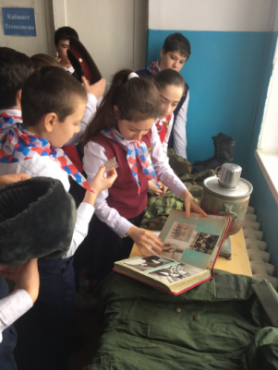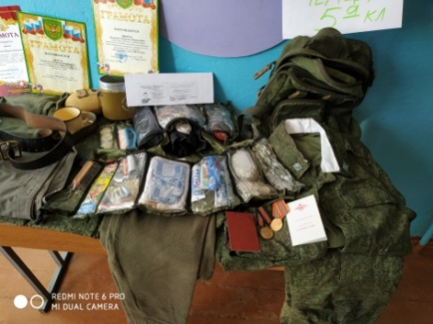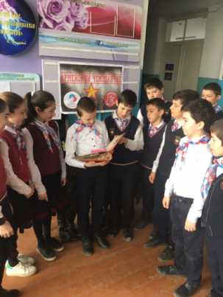

В преддверии праздника Дню Победы, в школе прошли Уроки мужества, на которых ребята узнавали о тяжелой жизни в тылу и на фронтах во время войны. Также читали стихи и рассказывали о своих родственниках, защищавших нашу Родину.
- В библиотеке была организована книжная выставка «Они сражались за Родину», которую в течение месяцы смогли увидеть все посетители библиотеки. Библиотекарь школы провела для обучающихся 3-4 классов библиотечный урок «Этот День Победы»

- Учитель начальных классов Гасанова А.Р. провела в 4 «б» классе урок технологии «Подарок ветерану!», на котором ребята сначала посмотрели мастер-класс по изготовлению поздравительных открыток ветеранам войны и труженикам тыла ,а потом сами сделали открытки, которые они вручат на митинге 9 Мая, посвященном Дню Победы.

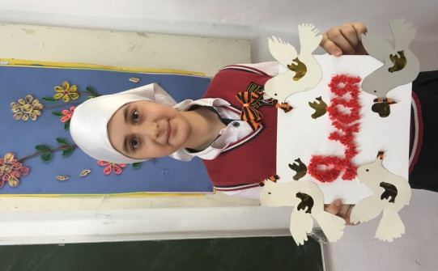

- В 9-х классах учителем Адильгереевой Х.М. был проведен брейн-ринг «Помнить, чтобы жить!», на котором в самом начале был предложен кроссворд на тему «Что я знаю о войне?», по мере выполнения которого Хатимат Муртазалиевна рассказывала о Великой Отечественной войне, познакомила ребят с понятиями «патриотизм» и «патриот», а также побеседовала с обучающимися по вопросу любви к Родине.

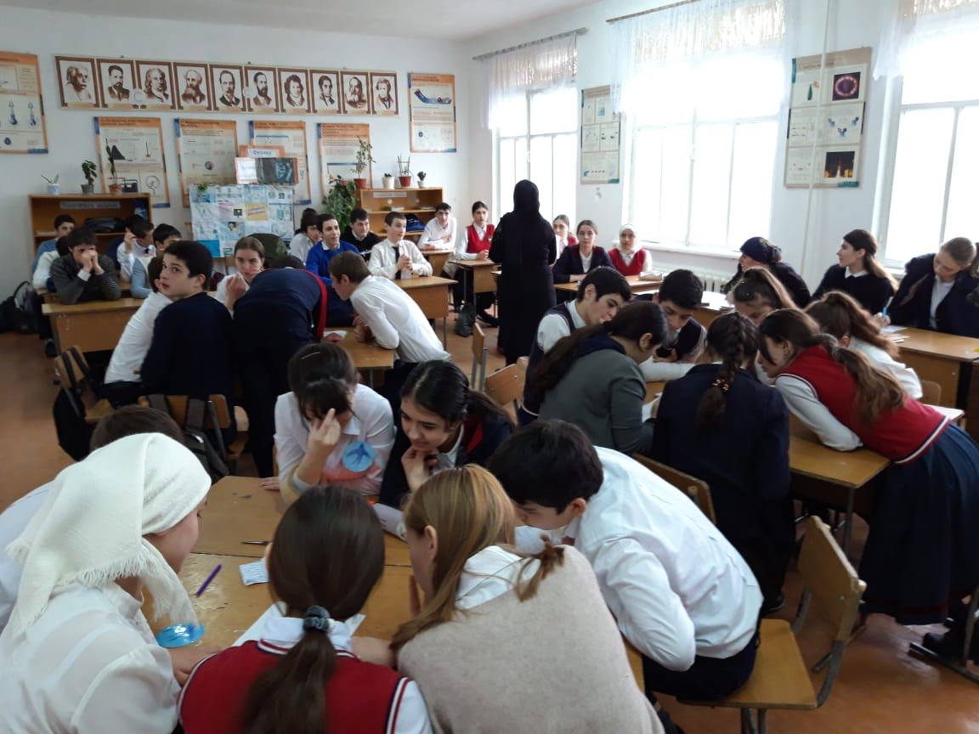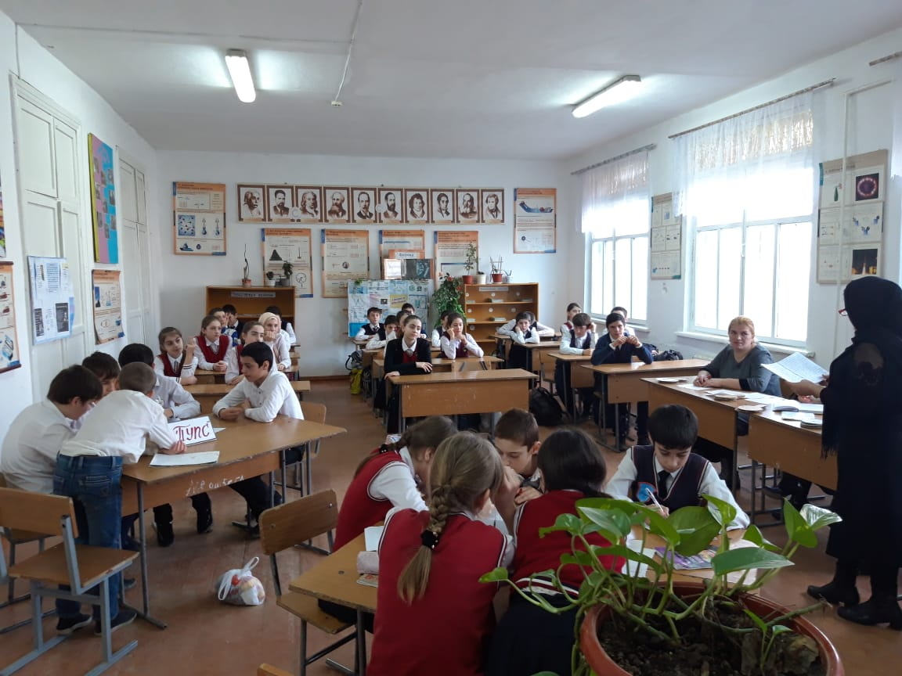

- В 5 «в» классе учителем истории Габибуллаевой Д.А. был проведен Урок Победы с использованием красочной презентации в рамках которой был показан короткометражный видеоролик « Нет Войне!». . На уроке учитель обратил внимание ребят на книгу Памяти, в которой по фамилиям перечислены воины- наши земляки, которые не вернулись с войны. В память о них ребятами были изготовлены сувениры «Голубь мира» и украсили ими фойе школы.

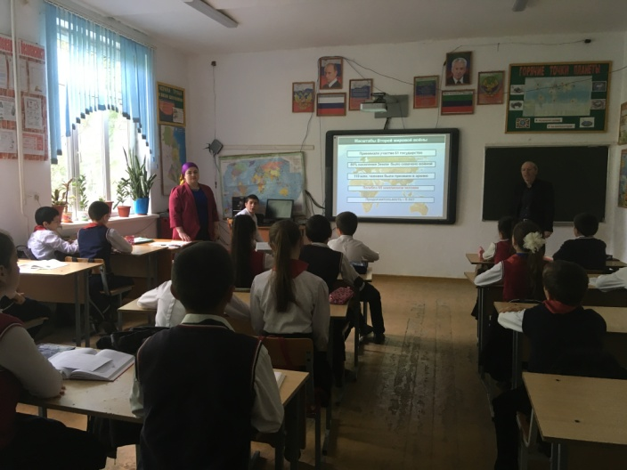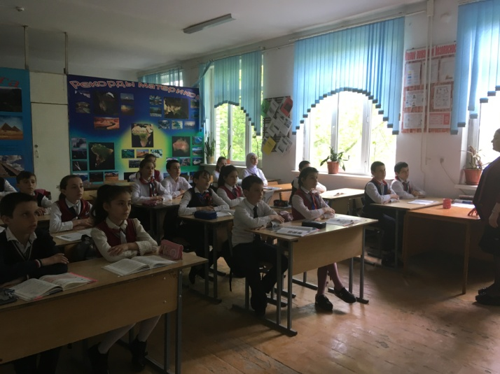

- Отрядом ЮНАРМЕЙЦЕВ было украшено фойе школы.

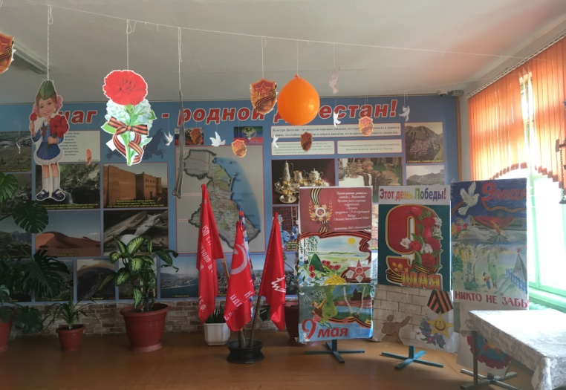

- В 11 классе с интересом ребята приняли участие в беседе на тему «74-летию Великой Победы посвящается…», информацию по которой для них подготовил учитель истории Магомедов Н.М. Ребята с большим удовольствием высказывали свои мнения, задавали вопросы, делились впечатлениями об известных уже им фактах войны.
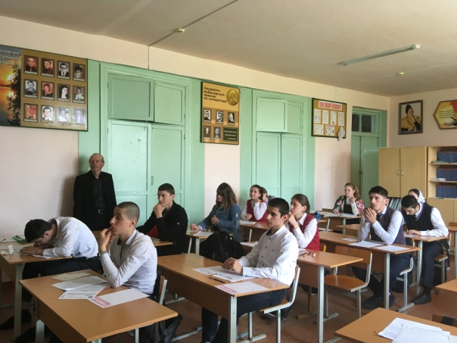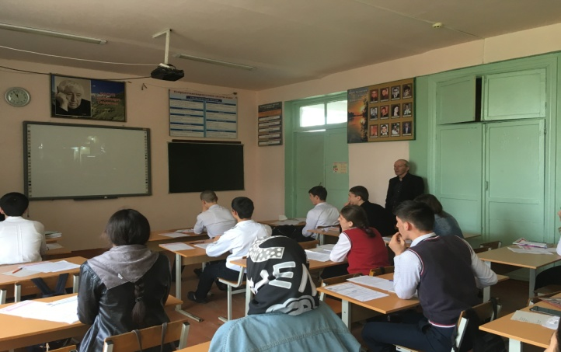

Анализируя работу по проведению Уроков Победы, следует отметить, что все мероприятия прошли на очень хорошем уровне, были наглядно и информационно насыщены. Проведение такого рода мероприятий в преддверии Дня Победы – это не только красивый ритуал, это в первую очередь дань памяти и уважения тем, кто погиб, отдавая свою жизнь за свободу своего края. Здесь происходит становление собственной гражданской позиции каждого участника, формирование у детей и подростков чувства гордости за свой народ, за свою страну, ребята приобретают опыт гражданского мужества и патриотизм
- 6 мая был проведен конкурс детских рисунков на тему «Была война… Была Победа». Цель конкурса: Повышение интереса детей разного возраста к истории Великой Отечественной войны, сохранение памяти о её героических событиях, формирование уважительного отношения к ветеранам, а так же в связи с празднованием Дня Победы.
В конкурсе приняли участие обучающиеся 5-8 классов под руководством Габибуллаевой Л.М.
Конкурс способствует развитию творческих способностей обучающихся, патриотического воспитания молодого поколения, гражданственности, чувства национальной гордости и уважения к подвигам ветеранов Великой Отечественной войны.
Ребята с большим энтузиазмом приняли участие в конкурсе. Все участники были награждены грамотами.
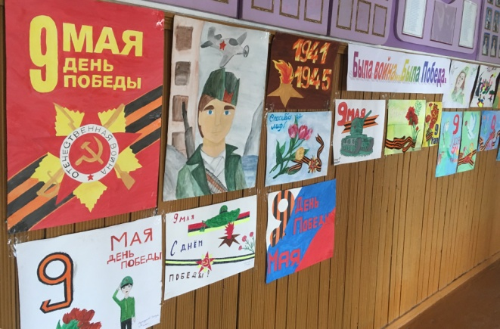
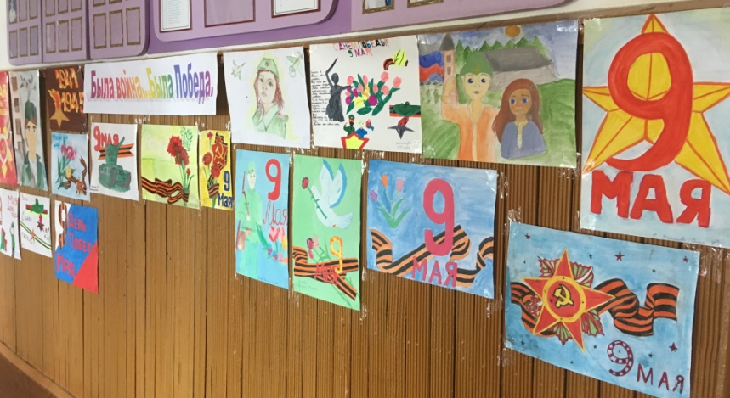

- 8 мая отряд волонтеров «Новое поколение» поздравляли детей войны с наступающим праздником 9 Мая. Ребята в полном составе пришли поздравить с этим замечательным праздником Любименко Любовь Николаевну, Павликову Клавдию Николаевну, Комарову Надежду Михайловну, Квасину Веру Ивановну Они же, в свою очередь, рассказали им о тяжелых годах войны, о том, как жили их сверстники в те страшные 4 года. Поздравлять детей войны стало уже традицией.
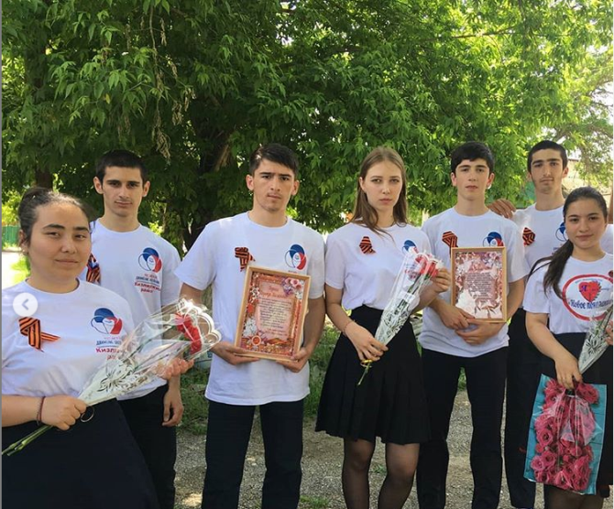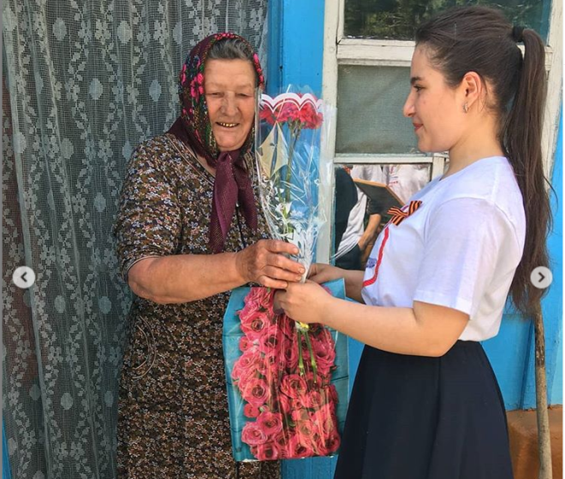
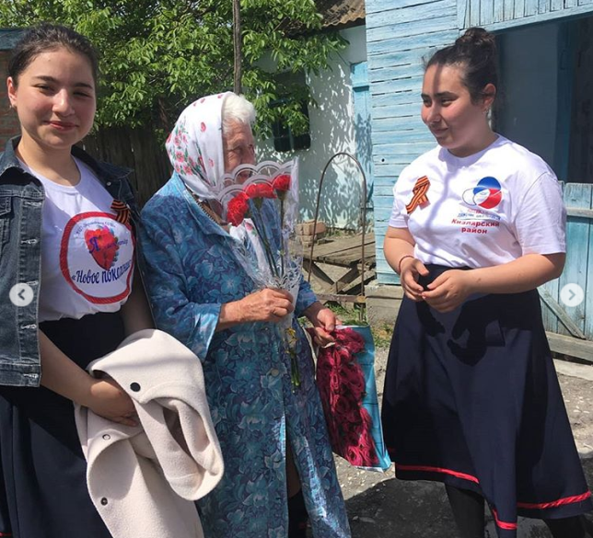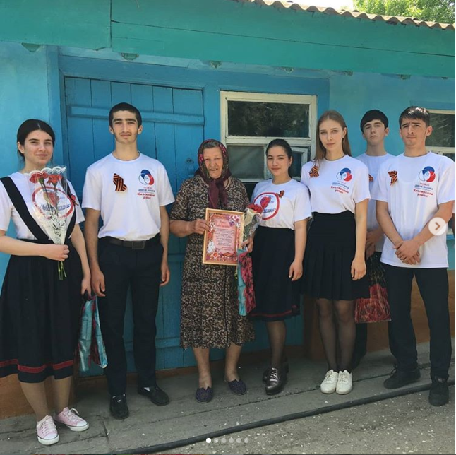

- 9 мая в нашей школе прошла Всероссийская акция "Бессмертный полк". Бессмертный полк нашёл отклик у всех жителей Кизлярского района, с Аверьяновка, педагогического коллектива и учащихся МКОУ "Аверьяновская СОШ". Обучающиеся, родители, весь педагогический коллектив присоединились к акции, так как война коснулась каждой семьи. Узнавая от родителей о своих дедах и прадедах, учащиеся приобщаются к истории, истории поколения, прошедшего через невероятно страшное время. И чтобы эта история не уходила в забвение, учащиеся собирали данные о своих дедах, прадедах и с гордостью несли их портреты.
Главной целью акции "Бессмертный полк" было сохранение памяти о солдатах Великой Отечественной войны. Активисты РДШ, отряд ЮНАРМЕЙЦЕВ и волонтёры Победы МКОУ "Аверьяновская СОШ" приняли активное участие в этой в акции и стояли в первых рядах.
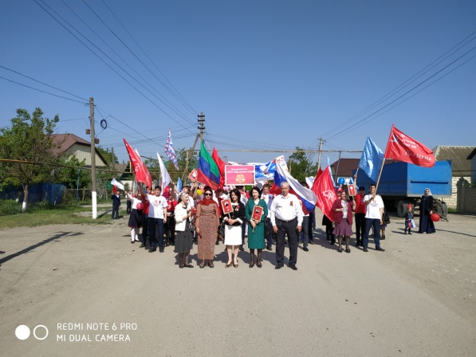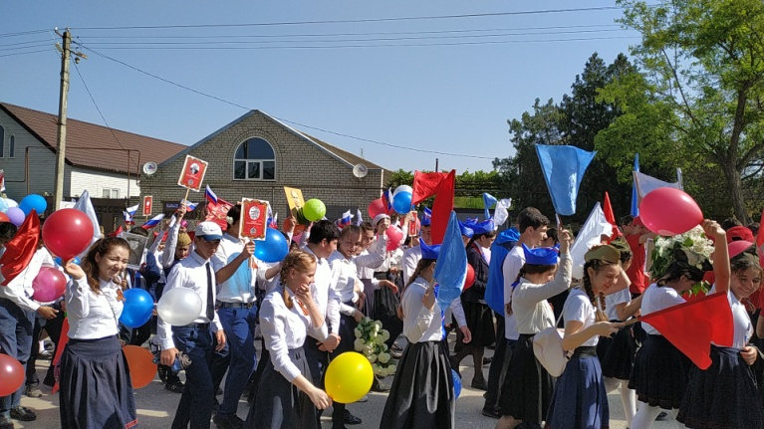

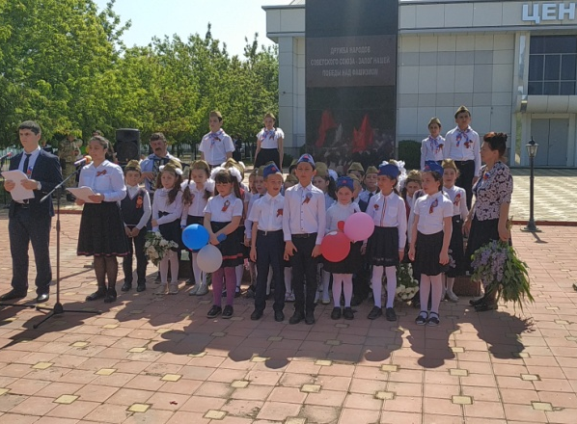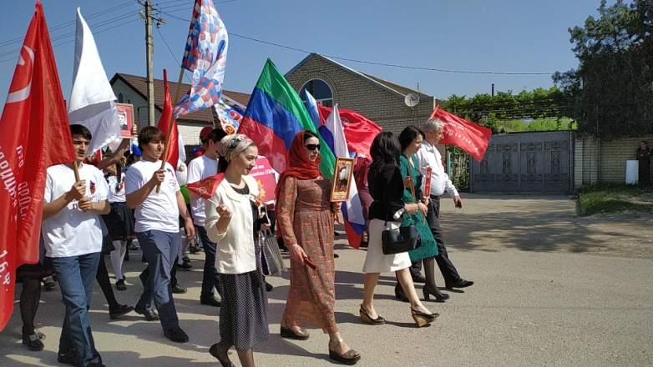

- Также в школе прошла акция "Вахта памяти". Ученики нашей школы несли службу у обелиска воинам, погибшим в годы Великой Отечественной Войны, который находится на территории ЦТКНР Кизлярского района. Есть долг и честь памяти. В наших силах его отдать, сохраняя память о поколении Великой Отечественной войны. Вечная им память!!!
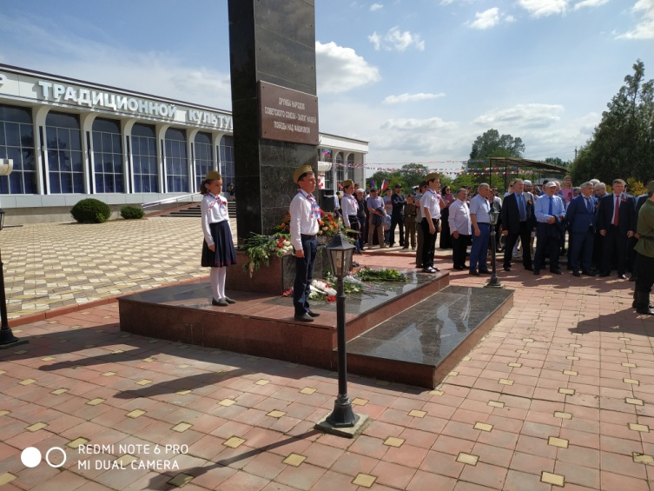
Прошедшие мероприятия способствовали формированию патриотизма и активной гражданской позиции обучающихся, сплочению классных коллективов, помогли выявить лидерские качества ребят. Ведь задача школы - не только дать детям знания, но и воспитать в них глубокое убеждение, что они, являясь гражданами своей страны, должны уметь защищать Отечество, любить родину, стать подлинными ее патриотами.

Повышение безопасности дорожного движения

В настоящее время проблема детского дорожно-транспортного травматизма (ДДТТ) остается одной из самых актуальных. Статистика дорожно-транспортных происшествий с участием детей угрожающая. Ежегодно на дорогах сотни детей получают травмы и увечья, десятки погибают. Профилактика ДДТТ предполагает активизацию деятельности образовательных учреждений по обучению детей правилам безопасного поведения на дорогах. Наиболее эффективной формой обучения и воспитания личности безопасного типа является деятельность отрядов юных инспекторов дорожного движения (ЮИД). Основная задача деятельности движения ЮИД России снижение уровня детской смертности на дорогах посредством изучения Правил дорожного движения, воспитания законопослушного гражданина с высоким уровнем нравственной культуры, с уважением относящегося ко всем участникам дорожного движения.
Цель деятельности отряда ЮИД «Веселый перекресток»: изучение и пропаганда правил дорожного движения среди обучающихся, с целью снижения процента детского дорожно-транспортного травматизма. Задачи деятельности: Обучать детей Правилам дорожного движения; Воспитывать законопослушных участников дорожного движения; Прививать и формировать у детей осознанные навыки безопасного поведения на дороге. Отряд Юных Инспекторов Дорожного Движения «Веселый перекресток» под руководством Габибуллаевой Л.М. работал по пропаганде безопасности дорожного движения в учебном году. С 1 сентября по 25 сентября 2018 года в МКОУ «Аверьяновская СОШ» была проведена профилактическая акция «Внимание, дети!» в рамках месячника по обеспечению безопасности дорожного движения. Все мероприятия были направлены на предупреждение детского дорожно-транспортного травматизма и пропаганду безопасного поведения на дорогах.
В рамках этой акции были проведены классные часы, посвященные вопросам правил дорожного движения и различные мероприятия. Особое внимание вопросам правил дорожного движения было уделено в 1-х классах. Для учащихся проводились беседы, посвященные заданной теме, минутки безопасности, экскурсии «Дороги, которые ведут в школу», просмотр видеофильмов. Посещение классных часов показало, что классные руководители ведут целенаправленную работу по профилактике дорожно-транспортного травматизма, используют в ней разнообразные формы проведения классных часов, такие как: диспут,
На 1 этаже школы обновлен уголок по безопасности дорожного движения. В 1-11 классах проведен инструктаж по ПДД для велосипедистов. С 16 по 21 сентября прошли родительские собрания, на которых проведены тематические беседы по соблюдению детьми правил ДД. С 26 по 30 сентября в школе прошел рейд по проверке маршрутных листов и памяток пешеходов у учащихся 1-4 классов. Отряд ЮИД напомнил учащимся основные правила безопасного движения по улицам города. Ребята повторили правила перехода улицы вблизи школы, а также сигналы светофора и запрещающие знаки.
4 сентября 2018 года в МКОУ «Аверьяновская СОШ» состоялся уже традиционный праздник «Посвящение в пешеходы». Этот праздник проводится специально для учащихся первых классов, которые в этом году стали самостоятельно добираться из дома в школу. Правила дорожного движения нужны и важны для каждого жителя нашего города, потому что обстановка на дороге становится серьёзнее и травмоопаснее год от года. Специально в гости к ребятам приехал инспектор по пропаганде ГИБДД Алигаджиев С.У., который поздравил ребят с праздником и ещё раз напомнил правила поведения на дороге.
После выступления инспектора на сцену пригласили отряд ЮИД школы. Их интересная агитбригада «Книга Мудрости» познакомила первоклассников с такими словами, как «Вежливость, Осторожность, Товарищество, Предвиденье, Грамотность, Внимание!».
Юидовцы вместе с Людмилой Мухтаровной вручили каждому первокласснику школы фликер, который он должен будет прикрепить себе на одежду.

16 сентября инспектор ГИБДД по пропаганде ПДД Галбаздибиров Р.М. встретился с учениками МКОУ «Аверьяновская СОШ» , чтобы еще раз напомнить им о важности соблюдения правил дорожного движения.
Среди основных тем беседы – правильный переход проезжей части, безопасное поведение на дворовых проездах , правила нахождения в салоне автомобиля, в общественном транспорте. Очень важно, чтобы знания, полученные детьми во время подобных встреч, подкреплялись положительным примером поведения на дорогах со стороны родителей.
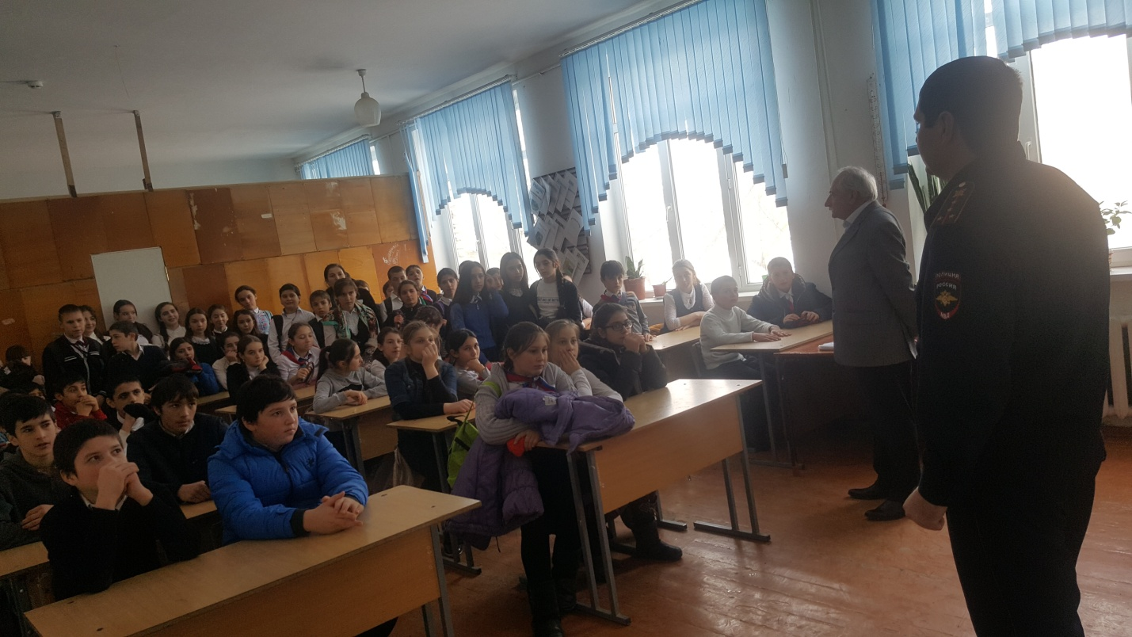

12 ноября классные руководители ещё раз напомнили детям о правилах безопасности по дороге в школу и домой. А 19 ноября был проведен конкурс рисунков «Осторожно, дорога».
Проведены беседы с родителями о соблюдении ПДД детьми в зимний период.
24 октября прошли веселые старты для учеников 1-4 классов «Красный, желтый, зеленый»
29 октября прошла викторина по ПДД «Дорожные знаки и их назначение для 3-7 классов.
Также проведена работа с детьми по предупреждению дорожно-транспортных происшествий на железной дороге, ознакомлению с профессиями железнодорожников, рассматривание картин с изображением города, железной дороги, просмотр видеофильмов и презентаций, мультиков: «Правила поведения на железной дороге», «Уроки тетушки Совы».
Провели познавательные беседы «Что такое железнодорожные пути». Познакомили с правилами поведения на железнодорожных путях, познакомили с профессией стрелочника, показали и рассказали детям, какими бывают грузовые вагоны, какие грузы перевозят эти вагоны, чем отличаются от пассажирских вагонов. Рассказали о правила поведения в вагоне, о правилах безопасности пассажиров.
Также приготовили информацию для родителей (памятки) по предупреждению дорожно-транспортных происшествий на железной дороге.

7 марта 2019 года в МКОУ «Аверьяновская СОШ» был приглашен инспектор по пропаганде ГИБДД Алигаджиев Сулейман Умарасхабович. Тема беседы являлась «Безопасность на дорогах».
Инспектор сообщил ученикам, что лучший способ сохранить свою жизнь на дорогах – соблюдать правила дорожного движения. Он также озвучил им самые важные правила:
-При переходе улицы обязательно надо посмотреть сначала налево, а дойдя до середины дороги — направо.
-Переходить улицу можно только по пешеходным переходам, обозначенным специальным знаком «Пешеходный переход».
-Нельзя переходить улицу на красный свет, даже если нет машин.
-Нельзя играть на проезжей части дороги и на тротуаре.
Также ребятам напомнили, что автобус и троллейбус на остановке надо обходить сзади, а трамвай можно обходить только спереди.
В конце беседы ребятам были заданы вопросы для закрепления.

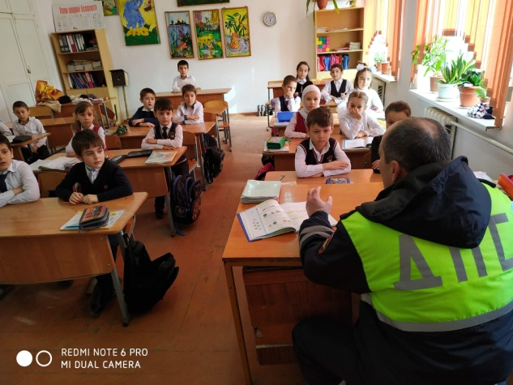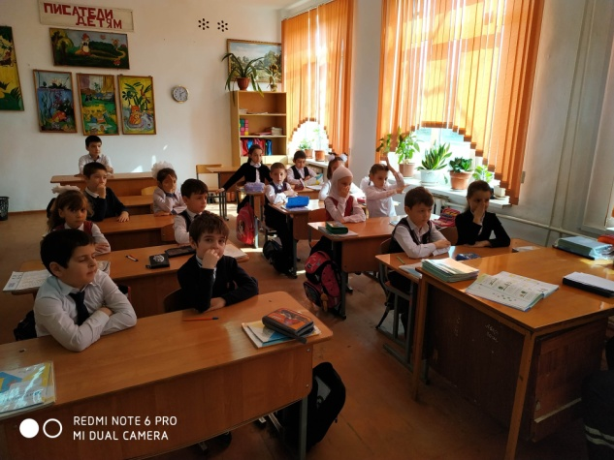

В рамках акции «Берегите друг друга» в МКОУ « Аверьяновская СОШ» было спланировано и проведено множество воспитательных и практических мероприятий, направленных на формирование и закрепление знаний основных правил дорожного движения для предупреждения детского дорожно-транспортного травматизма.
Цель мероприятия - провести разъяснительную работу среди населения о необходимости соблюдения правил дорожного движения для снижения детского травматизма на дорогах, выработке привычек соблюдения данных правил и привлечь внимание общественности к проблеме увеличения ДТП с участием, как водителей, так и пешеходов
С 16 по 25 февраля совместно с волонтерами Аверьяновской школы провели акцию «Берегите друг друга» для участников дорожного движения. Каждый из нас может сделать очень многое для безопасности на дорогах, и в том числе для того, чтобы водители соблюдали скоростной режим и выбирали разумную скорость. Превышение допустимой скорости движения и невнимательность водителя зачастую приводят к трагическим последствиям. Хочу напомнить, что снижение скорости повышает безопасность, сохраняет жизнь свою и других участников дорожного движения. Призываю соблюдать правильный скоростной режим и не нарушать правила дорожного движения.
19-20 февраля были розданы брошюры по правилам дорожного движения. Ребятам на запястье одевали светоотражающие стикеры, раздавали памятки для юных пешеходов и памятки для родителей и водителей.
21 февраля волонтеры отряда "Новое поколение" посетили Аверьяновский детский сад. Ребята приготовили для малышей увлекательную программу: рассказали в стихотворной форме о ситуациях, которые могут возникнуть на дорогах для пешеходов, познакомили ребят с дорожными знаками, а также волонтеры вместе с воспитанниками детского сада смоделировали несколько дорожных ситуаций и подробно объяснили как правильно себя вести в каждой из них. В игровой форме дети смогли попробовать себя в роли участников дорожного движения.
17-18 февраля в рамках этой же акции волонтеры рассказали ученикам
МКОУ « Аверьяновская СОШ» младших классов об основных правилах передвижения пешеходов в зоне проезжей части, раздали красочные буклеты с полезной информацией, как для учеников, так и для их родителей. Все полученные знания были закреплены учениками в игровой форме

Все мероприятия были проведены на достаточно высоком уровне и послужили основой для дальнейшей мотивации дошкольников, школьников по изучению правил безопасного поведения на дороге.
Таким образом, мероприятия по безопасности дорожного движения в рамках акции «Берегите друг друга » прошли целенаправленно, и мы уверены, что эффективно.
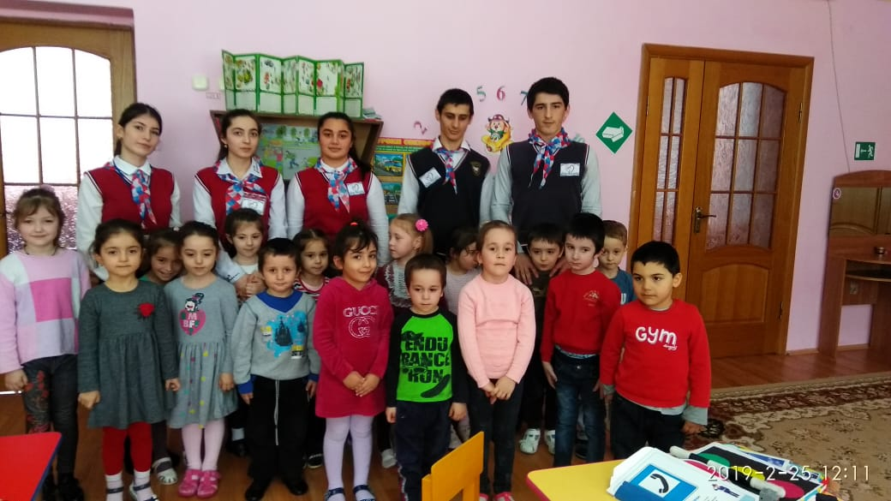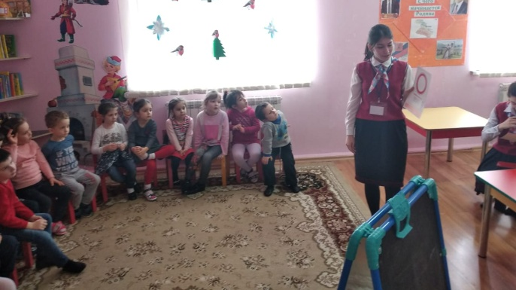
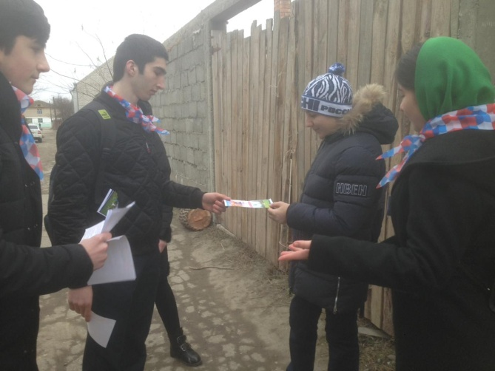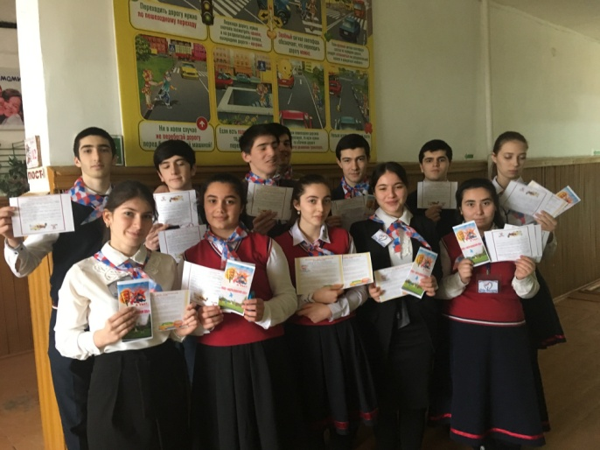
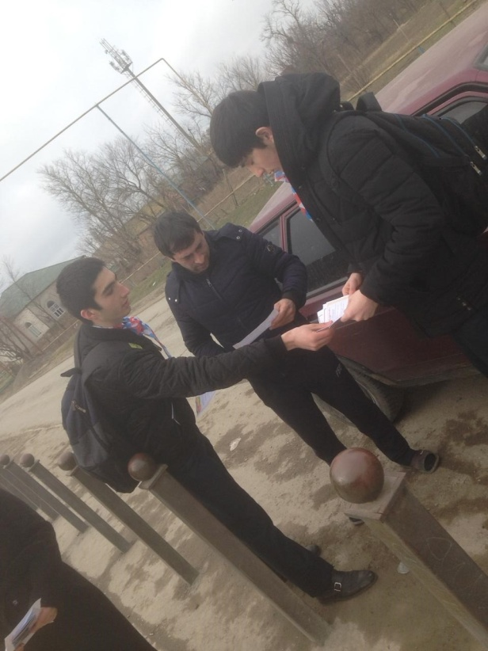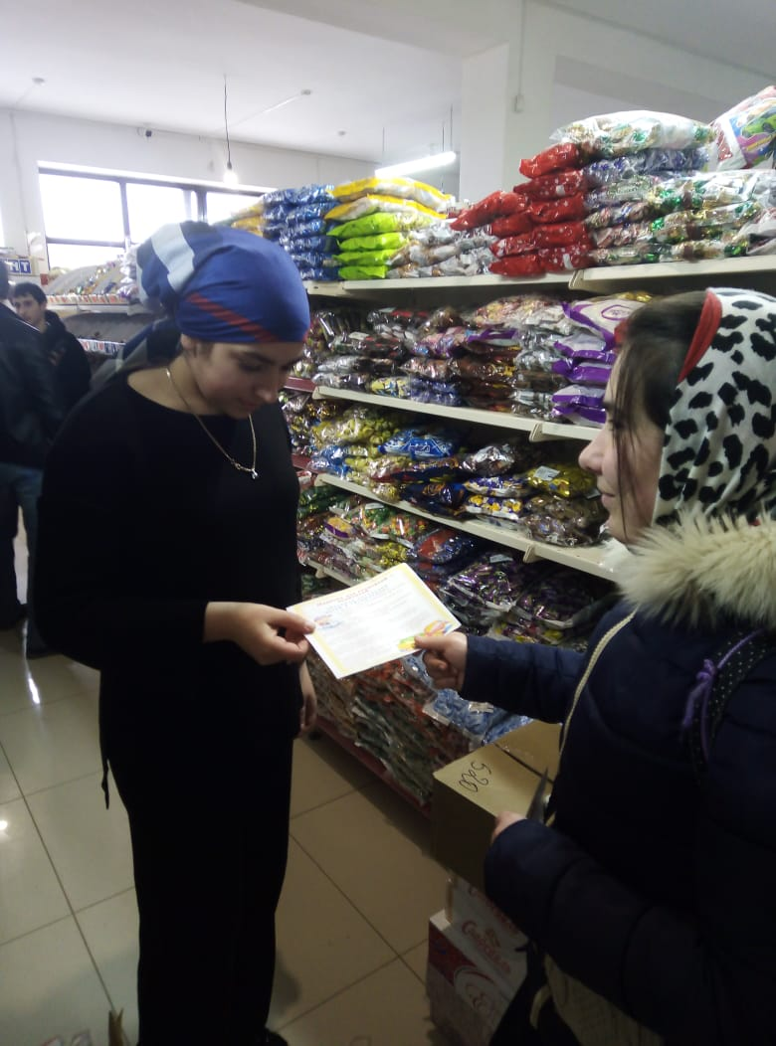

В апреле прошел ежегодный конкурс «Безопасное колесо» По итогам упорной борьбы отряд ЮИД «Веселый перекресток» МКОУ «Аверьяновская СОШ» занял 1 место в зональном этапе, 1 место в муниципальном этапе и , наконец, почетное 3 место в Республиканском этапе.

Профилактика суицидального поведения

В соответствии с письмом № 06-4933/01-18/19 от 14 мая 2019г. была проведена следующая работа с учащимися 9 и 11 классов.

Беседа на темы 1. « Психологическое сопровождение учащихся

при подготовке к ЕГЭ, ОГЭ»

2. «ЕГЭ и ОГЭ - это не страшно»
3. «Что такое суицид и как с ним бороться?»
4.«Жизнь прекрасна»
Цели беседы:
формирование навыков управления факторами, вызывающими стресс в период подготовки и сдачи экзаменов;
повышение уверенности в себе и своих силах;
предупреждение суицидального поведения несовершеннолетних;
раскрытие проблемы суицида среди подростков;
повлиять на сокращение суицидов среди подростков.

На протяжении учебного года с учащимися 9, 11 классов была организована и проведена работа по психолого-педагогическому сопровождению ОГЭ и ЕГЭ.
Проведены беседы и лекции «Как лучше подготовиться к экзаменам» с целью обучения саморегуляции, самоконтроля, повышения уверенности в себе, в своих силах, применены игровые методы и групповые дискуссии. Подготовлены и розданы памятки для учащихся и их родителей с рекомендациями психолога по подготовке к экзаменам. Были предложены рекомендации для учащихся включившие в себя: советы по запоминанию материала, режиму дня, планированию подготовке к экзаменам.
Классными руководителями учащихся 9 и 11 классов были проведены классные часы на темы: «Как управлять негативными эмоциями», «Как вести себя на экзамене» , «Что такое суицид и как с ним бороться?» , «Жизнь прекрасна», «ЕГЭ и ОГЭ - это не страшно».
С родителями обучающихся 9, 11 классов проводились беседы и лекции по психологической подготовке к ЕГЭ и ОГЭ. Родители ознакомились с тактикой поведения в предэкзаменационный период. Психологом даны советы и рекомендации родителям: как помочь детям подготовиться к экзаменам.
Организация внеклассной работы.
- День учителя
-Новогодние праздники
- День птиц
-День воды
-День защитника отечества
-8 марта
- Футбол
- «А ну-ка, мальчики!»

Формы взаимодействия классного руководителя с родителями учащихся
Традиционные формы работы с родителями
•родительские собрания
•общеклассные и общешкольные беседы
•индивидуальные консультации педагога
•посещения на дому
Классные родительские собрания проводятся не реже одного раза в четверть. Родительское собрание – это возможность демонстрации достигнутых ребёнком успехов. Тематика и методика собрания учитывает возрастные особенности учащихся, уровень образованности и заинтересованности родителей, цели и задачи воспитания, стоящие перед школой.
Общешкольные родительские собрания проводятся не более двух раз в год и носят характер отчёта работы школы за определённый период времени. На них выступают директор, его заместители, отчитываются о своей работе.
Таким образом, при всем многообразии нашей внеурочной и внеучебной деятельности хотелось бы обратить внимание классных руководителей на работу с родителями. Низкая посещаемость родителей на классные и общешкольные собрания. Продумать разные стороны сотрудничества – родители и школа.

Состояние кружковой работы
в МКОУ «Аверьяновская СОШ»,
2018-2019 уч. г.
Цель:
- изучить состояние кружковой работы в школе.
- оценить эффективность кружковой работы и её влияние на развитие творческого потенциала учащихся, воспитательную сторону занятий.
- занятость учащихся, состоящих на учёте во внеурочное время
В школе функционируют следующие кружки:
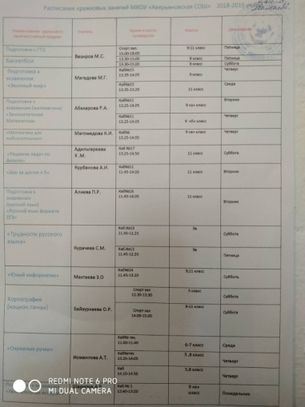

Посещаемость кружковых занятий удовлетворительная. Пропуски только по уважительным причинам. Главными направлениями кружковых занятий являются желание детей расширить и углубить свои знания и кругозор.
С большим интересом дети занимаются в кружках художественно-эстетического цикла: «Волшебная кисточка» ведет Габибуллаева Л.М. Воспитанники художественно-эстетического цикла принимают участия в различных конкурсах и мероприятиях как школьного, так и районного уровня. Во время посещения этих кружков у детей формируются навыки самостоятельной работы, эстетический вкус, интерес к искусству. Работы учащихся этого кружка оформлены на стендах школы.
Творческое объединение «Очумелые руки» имеет художественно-эстетическое направление деятельности. Главная цель кружка – создание условий для проявления детьми своих творческих способностей, формирование практических навыков. Содержание программы представлено различными видами трудовой деятельности (работа с бумагой, тканью, работа с природным материалом, пластилином, работа с бросовым материалом) и направлена на овладение обучающимися необходимыми в жизни элементарными приемами ручной работы с разными материалами, изготовление игрушек, различных полезных предметов для школы и дома. По каждому виду труда программа содержит примерный перечень практических и теоретических работ. Программа рассчитана на детей возраста 13-15 лет.
При обучении используется режим групповых занятий - по одному часу один раза в неделю.
Объединяются обучающиеся, проявляющие достаточно устойчивый, длительный интерес к конкретным видам практической трудовой деятельности: конструированию и изготовлению изделий, выполнению практических работ. Работы учащихся этого кружка оформлены на стенде ,который находится на нижнем этаже школы .
Результатами проводимых кружковых занятий являются:
· активность детей во всех проводимых в школе интеллектуально-познавательных игр;
· воспитанники многих кружков и секций активно участвуют в конкурсах районного и республиканского уровня и уже имеют хорошие результаты;
Анализ результатов мониторинга хореографического и спортивного кружка свидетельствует о том, что дети с большим удовольствием посещают эти кружки. Носят форму, и не нарушают дисциплину.
Организация дежурства по школе.
Цель: анализ и эффективность уровня организации дежурства по школе
Исполнитель: Заместитель директора по ВР Магомедова А.Т.
Метод: наблюдение
Целью организации дежурства является обеспечение условий для безопасной деятельности школы, включающих в себя:
— нормальное и безопасное функционирование здания, оборудования тепловых, электрических, водоканализационных сетей, телефонной связи, системы экстренного вызова;
— поддержание удовлетворительного санитарно — гигиенического состояния помещений и прилегающих территорий;
— соблюдение правил внутреннего трудового распорядка и правил поведения всеми участниками образовательного процесса;
— сохранность имущества школы и личных вещей участников образовательного процесса;
— отсутствие в школе посторонних лиц и подозрительных предметов;
— оперативное реагирование и принятие соответствующих мер в случае возникновения чрезвычайных ситуаций.
Организация дежурства способствует развитию культуры взаимоотношений и чувства ответственности за поддержание уклада жизни школьного коллектива.
Любой человек, пришедший в школу, будь то работающий в ней учитель, классный руководитель, ученик или родитель, будет встречен, в первую очередь, дежурным администратором и учащимися-представителями дежурного класса. От того, как организовано это дежурство, зависит настроение детей, впечатление о школе и весь дальнейший учебный день.
Дежурство педагогических работников в школе осуществляется в соответствии с графиком, составленным заместителем директора по ВР Магомедовой А.Т. и утвержденным директором школы Махтаевой З.О. Дежурство распределено по всему фойе и коридорам школы, предусмотрено в столовой и около раздевалок.
Дежурные классы были назначены заместителем директора по ВР согласно графику дежурства.
Дежурный класс — это структурное подразделение внутришкольной системы управления воспитательным процессом. В случае, когда у дежурного класса занятия заканчиваются раньше, чем у других, дежурство по школе возлагается на старшего дежурного, дежурного классного руководителя и дежурного администратора.
Обязанностями учащихся дежурного класса являлось:
— забота о санитарном состоянии школы и соблюдении учащимися норм этического поведения.
— обеспечение связи между педагогическим и ученическим коллективом, посетителями школы для решения текущих вопросов.
Дежурные учителя и ученики приходили в школу не позднее 7 ч 30 мин. Утром и на переменах находились на постах и добросовестно выполняли свои обязанности.
Кроме того, ежедневно дежурным учащимся делался обход всех классных коллективов для заполнения журнала учета посещения.
На переменах было организованно дежурство на постах. Здесь дежурные следили:
— за чистотой и порядком;
— останавливали бегающих детей;
— следили за тем, чтобы школьники не применяли физическую силу для решения споров, не употребляли непристойные выражения;
Еженедельно в школе проводились следующие рейды:
— по проверке сменной обуви;
— наличию школьной формы;

Выводы и рекомендации:
Сделала следующие выводы и рекомендации:
1. Что все классные руководители сдали вовремя отчеты воспитательной работы за 3 четверть. В отчете особое внимание уделяется работа с учащимися, родителями, шефской работе.
На протяжении всей четверти проводились различные воспитательные мероприятия: классные часы, беседы, тестирования, диагностика, родительские собрания, игры, конкурсы, викторины, вечера, диспуты, соревнования и др.
Направленные на развитие и сохранение традиций школы, как эффективное средство развития самостоятельной творческой деятельности воспитанников, их инициативы, организаторские способности, ответственность, средство сплочение коллектива.
2. Продолжить деятельность по духовному и нравственному развитию воспитанников, формирование у них воспитанности и уважение к старшим.
3. Принять к сведению деятельность ученического самоуправления в классах.
4. К руководителям кружков по заполнению кружковых журналов:
1. Признать работу всех руководителей кружков школы удовлетворительной.
2. Администрации школы и классным руководителям продолжить помогать и поддерживать все проводимые кружковые занятия.
3. Принимать участие в районных, республиканских конкурсах.
4. Работой кружков охватывать «трудных» детей.
Рекомендации к внешнему виду учеников:
1. Усилить контроль за внешним видом учеников, а так же предусмотреть обязательное наличие отличительного знака школы — эмблемы, дежурным — обязательно наличие повязки дежурного.
2. Провести беседы с родителями о требованиях к внешнему виду ученика и заполнению школьного дневника.
Справка по итогам смотра классных уголков
МКОУ «Аверьяновская СОШ»
Предмет изучения: классные уголки коллективов 1-4,5-11 классов
Тема проверки: Контроль состояния информационного пространства в классе и развития ученического самоуправления.
Цель проверки: Оценить качество и полноту оформления классных уголков
Смотр классных уголков был проведен в сентябре 2018 года.
В состав комиссии вошли:
Председатель комиссии: заместитель директора по ВР А.Т. Магомедова.
Члены комиссии : заместитель директора по УВР С.О. Вагабова,
заместитель директора по УВР в начальной школе Н.А. Дмитриенко.
В ходе смотра учитывалось, представление его в виде стендовой презентации.
Оценивались следующие критерии:
1)Красочность и аккуратность оформления уголка
2)Информация о классном коллективе, актив класса
3)План работы актива класса на месяц (1-10 кл.)
4)График дежурства по классу
5)Достижения класса и членов классного коллектива
6)страничка здоровья
7)правовая страничка.
В результате смотра были определены следующие результаты:
Рекомендации
- Классным руководителям 5 -10 классов активизировать работу с активом класса по созданию условий для формирования информационного пространства в классе .
- Классным руководителям 1-10 классов и активам классов в целях формирования социальной и творческой активность учащихся регулярно отслеживать и отражать в классном уголке личные достижения учащихся (результаты участия в олимпиадах, районных конкурсах и соревнования), в целях стимулирования активности и старательности других учащихся.
- Классным руководителям 1-10 классов в целях активизации класса своевременно обновлять план работы на месяц.
- Классному руководителю 10 класса оформить классный уголок.

Справка
по итогам проверки планов воспитательной работы
классных руководителей.

Предмет изучения: планы ВР классных руководителей.
Тема проверки: Контроль за состоянием внутришкольной документации. Планы воспитательной работы на 1 полугодие 2018/2019 учебного года.
Цель проверки: проанализировать структуру и содержание планов воспитательной работы классных руководителей 1 – 11-х классов
Программа проверки:
- наличие планов воспитательной работы, их своевременное составление классными руководителями;
- целенаправленность планов воспитательной работы;
- соответствие содержания планов воспитательной работы возрастным особенностям;
- цели и задачи воспитательной работы в классе на 2018/2019 учебный год.
- анализ работы за 1 полугодие 2017/2018 уч. год.
- характеристика классного коллектива.
- календарное планирование на 1и 2 полугодие.
- умение объединить работу класса с работой школы
- умение анализировать воспитательную работу с классом;
- связь классного руководителя с родителями.
Проверку осуществляла: заместитель директора по воспитательной работе – Магомедова А.Т.
Объем проделанной работы: проверено 27 планов (из 27). На совещании классных руководителей 06.11.2018 г. установлен срок сдачи планов воспитательной работы классных руководителей – до 26.12.2018 г. Классные руководители предоставили планы своевременно.
Большинство планов ВР соответствуют рекомендациям, выданным на совещании классных руководителей, отражают приоритетные направления школьной воспитательной системы, созданы с учетом возрастных особенностей учащихся.
У некоторых классных руководителей отсутствует характеристика класса.
Всем классным руководителям, обратившимся к заместителям по ВР при составлении и оформлении плана, была оказана консультационная и методическая помощь.
Большинство классных руководителей используют единую план – сетку по всем направлениям и видам деятельности.
Всем классным руководителям выданы конкретные рекомендации и замечания.
Решение:
- Провести повторно проверку планов воспитательной работы с 12.01.19 по 26.01.19 г.

СПРАВКА
по итогам проверки журналов инструктажей по технике безопасности
МКОУ «Аверьяновская СОШ»

Цель: систематичность и правильность оформления.

Проверил: зам. директора по ВР Магомедова А.Т.

Объект: журналы инструктажей по технике безопасности
Согласно плану ВШК по работе со школьной документацией в ноябре была проведена проверка журналов инструктажей по технике безопасности.
Проверка показала, что журналы по технике безопасности имеются у всех классных руководителей. Журналы пронумерованы, прошнурованы и скреплены печатью. Проводятся инструктажи на рабочем месте с учащимися.
Таким образом, журналы инструктажей по технике безопасности ведутся систематично, записи оформляются верно.

Рекомендации:

- Всем классным руководителям провести инструктажи
по семи направлениям в начале календарного 2019 года до 15 января:
    - Правила поведения учащихся во время зимних каникул;
    - электробезопасность;
    - правила безопасного поведения на дорогах, на транспорте, соблюдение ПДД;
    - соблюдение мер безопасности при проведении спортивных мероприятий, туристических походов, экскурсий, нахождение на спортплощадке;
    - безопасное поведение на воде, у водоема, в бассейне, на льду;
    - профилактика негативных криминогенных ситуаций во дворе, на улице, дома, в общественных местах;
    - правила поведения при нахождении взрывоопасных предметов, правила обращения со взрывоопасными предметами, веществами.

Работы классных руководителей
по формированию классного коллектива в период адаптации
5-х классов МКОУ «Аверьяновская СОШ»
Содержание контроля – адаптация учащихся к обучению в основной школе, уровнем сформированности классного коллектива, работа классного руководителя с дневниками учащихся, охват учащихся горячим питанием и доп. образованием, анализ классных часов и внеклассных мероприятий.
С этой целью была следующая работа:
1. Посещение классных часов и мероприятий.
2. Проверка дневников.
3. Проверка посещаемости учебных занятий.
4. Проверка охвата горячим питанием.
5. Проверка охвата доп. образованием.
Проверка показала:
В 5 «А» -20 учащихся, классный руководитель Закарьяева Зухра Шамхаловна
В 5 «Б» - 19 человек, классный руководитель Расулова Гюльнара Расуловна
В 5 «В» - 19 человек, классный руководитель Исакова Индира Жавидиновна
Во время посещения классного часа и внеклассного мероприятия в 5 «А» и 5 «Б», 5 «В» классах:
Мероприятия интересные, соответствуют возрасту, подобраны различные формы работы, классные руководители сумели создать атмосферу доброжелательности и сотрудничества. Ребята активно работали, рисовали, отвечали на вопросы учителя, играли. Весь классный час был направлен на сплочение коллектива, доброжелательные отношения друг к другу.
(Анализ мероприятий прилагается.)
Ведение дневников. Дневники есть у всех учащихся 5-го класса, ведутся они аккуратно, первые страницы дневников заполнены у всех учащихся, наполняемость оценок средняя, домашнее задание записывают не все уч-ся, контроль со стороны классных руководителей за ведением дневников ведется регулярно. На момент проверки не у всех учащихся(15%) были подписи родителей.
Выводы:

- Уровень сформированности классного коллектива достаточный.
Рекомендации:

- продолжить работу по формированию классного коллектива;
- довести выводы проверки до сведения родителей;
добиваться своевременной обратной связи с учеником и родителями через дневник;

Анализ проверки журналов учета внеурочной деятельности
Тема: Качество и своевременность оформления журналов в соответствии с установленными
требованиями за 1 полугодие 2018/2019 учебного года.
Цель:
1) Контроль за соблюдением учителями правил ведения журналов учета внеурочной
деятельности.
2) Проконтролировать учет посещаемости учащимися занятий.
Что проверяется:
1) Культура оформления журнала (соблюдение «Положения по ведению классного журнала»
(аккуратность и четкость заполнения);
1) Своевременность заполнения.
2) Пропуски учащихся (оформление сводных ведомостей посещаемости).
Проверка показала, что журналы учителями предметниками заполняются согласно «Положению
по заполнению классных журналов»: аккуратно, записи выполняются черными ручками,
своевременно заполняются все страницы журнала.
Во время проверки были выявлены следующие замечания:
¬ На странице «Список обучающихся» и «дата занятий»:
Некоторые учителя допускает исправление дат.
Наряду с проверкой культуры оформления журнала и своевременностью заполнения проведена
проверка пропусков учащихся.
ВЫВОДЫ И РЕКОМЕНДАЦИИ:
1. Принять к сведению все выявленные замечания «Инструкции по ведению классного
журнала».
2. Провести индивидуальные беседы с учителями, получившие устные замечания еще раз ознакомить с «Положением по ведению классного журнала» под роспись.
до 11 января 2019 года ликвидировать все замечания, связанные с несвоевременностью заполнения
классных журналов и отчитаться об исправлении.
Справка
по результатам тематической проверки по вопросу
«Работа с учащимися «группы риска» 2 – 9 классов».

В соответствии с планом работы школы в октябре месяце 2018 г. заместителем директора по ВР Магомедовой А.Т. проведена тематическая проверка по вопросу «Работа с учащимися «группы риска» 2 – 9 классов».
Цель проверки заключалась в получении объективной информации о системе работы педколлектива школы по данному вопросу.
В ходе проверки была изучена документация: протоколы заседаний Совета профилактики, документация классных руководителей, социального педагога по работе с детьми «группы риска», план мероприятий по профилактике безнадзорности и правонарушений учащихся.
Проверкой установлено, что классные руководители, социальный педагог уделяют внимание изучению причин социальной дезадаптации детей, условиям их жизни и поведения.
В каждом классе имеется папка классного руководителя, в которой содержится социальный паспорт класса, характеристика класса и индивидуальные характеристики на каждого ученика «группы риска». Ведутся тетради индивидуального сопровождения по ученикам, состоящим на ВШК, регулярно проводятся классные часы по правовому воспитанию и формированию здорового образа жизни, правилам поведения в общественных местах.
Социальным педагогом школы Махтаевым И.Ш. составлен социальный паспорт школы, ведется портфолио на каждого учащегося «группы риска».
На данный период по школе на ВШК состоят 1 чел (Курбанов Исмаил 9 «в»). Из них на учете в ПППН – 0 чел. Причины постановки на учет – кража. Детей из неполных семей –41 чел., детей инвалидов – 12 чел., детей сирот – 2 чел., неблагополучных семей – 1. Особое внимание уделено детям – сиротам, которые обеспечены бесплатными учебниками, питанием, предоставляются путевки в летние оздоровительные лагеря, школьные лагеря дневного пребывания.
Основными формами и методами, применяемыми в работе с неблагополучными детьми и семьями «группы риска»: посещение на дому, составление актов обследования жилищно-бытовых условий и материальной обеспеченности семей, изучение психологического микроклимата в семье, определение детско-родительских отношений; индивидуальные беседы, консультации с детьми и родителями из неблагополучных семей, привлечение специалистов наркологического диспансера, ОВД и ПППН, судей.
Результаты психологического обследования показали, что у большинства детей «группы-риска» наблюдается низкий уровень учебной мотивации, избирательный интерес к учебным предметам, недостаточный уровень развития произвольного внимания, кратковременной памяти и логического мышления. Психологом школы составлены индивидуальные представления на каждого учащегося, даны рекомендации учителям, родителям по развитию мотивационной сферы.
СПРАВКА
Проверка проведения классных часов в 1-11-х классах
Цель проверки: Познакомиться с системой проведения классных часов в 5-11 классах,
с их содержанием, формой, результативностью.
Формы и методы проверки: документация классных руководителей 5-11 классов,
посещение классных часов.
Проверку проводила: заместитель директора по воспитательной работе Магомедова А.Т.
Согласно годовому плану работы школы в период с 05 по 16 декабря 2018 года проверялось проведение классными руководителями классных часов.
Классный час – это одна из наиболее распространенных форм организации фронтальной воспитательной работы. Они проводятся один раз в неделю в определенные дни. Здесь преобладает форма свободного общения учащихся с классным руководителем. Тематика классных часов намечается в планах воспитательной работы классных руководителей. Их тематика исходит из воспитательных целей, поставленных на учебный год, согласовывается с общешкольным планом воспитательной работы.
Основной целью проведения воспитательных мероприятий в форме классных часов является формирование активной жизненной позиции, формирование интереса к общественной жизни, познавательной, трудовой деятельности, развитие коммуникативных и организаторских способностей.
Результат классного часа во многом зависит от степени заинтересованности в нем самого классного руководителя.
Результаты проверки:
Согласно плану внутришкольного контроля изучалась система проведения классных часов в 5-11 классах. В ходе проверки была проверена документация, посещены классные часы.
Посетив классные часы выявлено следующее:
- Все классные часы – тематические, проводятся согласно плану классных руководителей. Во время проведения классных часов применяются различные формы организации занятий. Классные часы строятся исходя из возраста обучающихся, их индивидуального развития. При подготовке и проведении классных часов учитель тщательно отбирает различные виды, формы и способы обучения детей, строго контролирует результаты работы. После мероприятия со всеми классными руководителями проводится разбор мероприятия, с указанием достоинств и недостатков занятия, даются рекомендации.
- С сентября были запланированы и проведены следующие тематические классные часы: «Моя будущая профессия», «Подвиг народа», «Трагедия Беслана» «Внимание! Дети!», «Успех в учебе – завтрашний успех в жизни!», «Всеобуч на страже образования», «Народ помнит, народ прославляет», «Мама», «Подросток и правонарушения», «Азбука правовой культуры» «Как уберечься от гриппа?», «В единстве наша сила», «Человек среди людей», «Помним и соблюдаем», «Учимся беречь электроэнергию», «Перед матерью в вечном долгу», «Имя твоё неизвестно, подвиг твой бессмертен», «Все в твоих руках», «Горькие уроки прошлого», «Что я знаю о Конституции РФ», «Правила здорового образа жизни»
- Во время посещения классных часов было видно, что некоторым детям заранее давали задание, ребята не чувствовали себя скованно. Они активно сотрудничали с классным руководителем, наперебой отвечали на вопросы, приводили свои примеры, вместе с классным руководителем разбирали ситуации.
- В школе разработана система отчета о проведенном классном часе, все классные руководители после проведения данного мероприятия сдают фотоотчет заместителю директора по ВР Магомедовой А.Т.
- Администрацией разработан график посещения классных часов на 1 полугодие, согласно этому графику заместитель директора по ВР посещала классные часы и дали положительную оценку их проведения.
Выводы:
Все классные руководители применяют различные формы организации классных часов: игры, заочные путешествия, виртуальные экскурсии и т.д. Прослеживается система проведения классных часов. Важно, что цели воспитания, которые ставят перед собой классные руководители формируют у обучающихся в результате деятельности качества, которые помогут в будущем ученику состояться во взрослой жизни.
В классных коллективах дружная атмосфера, классные часы прошли оживленно и с участием детей. Практически все ребята смело высказывают свои мысли, уважают классного руководителя, терпеливо относятся к другим.
Классные руководители используют возможности учащихся для продуктивного проведения мероприятий и в то же время стараются обеспечить профилактику нарушений психологического здоровья, выполнение возрастных задач.
На всех классных часах классные руководители стараются использовать ИКТ.
У всех классных руководителях прослеживается системность проведения классных часов.
Все посещенные классные часы прошли на достаточно хорошем уровне, видна тщательная подготовка классных руководителей, формы проведения разнообразны.
Хорошо проведенные классные часы можно отметить у следующих классных руководителей: Бекмурзаевой Ф.А., Габибуллаевой Л.М., Адильгереевой Х.М., Магомедовой К.И. и у учителей начальных классов.
Рекомендации:
- Проведение классных часов в 1-11 классах – считать удовлетворительным.
- Главное назначение организаторской функции классного руководителя является – поддержание положительной инициативы учащихся.
- Всем классным руководителям 1-11 классов продолжить работу по данному направлению.
- Классным руководителям 5-11 классов:
  - При проведении классных часов активно использовать сотрудничество и соревнование как метод, стимулирующий мотивацию обучающихся.
  - Подбирать такие формы работы, которые способствовали бы сплочению детского коллектива, на привлечение внимания к своим одноклассникам, воспитание чувства уважения друг к другу, знакомство с понятием толерантности, развитие умения общения с разными людьми.
  - Воспитательную работу вести в классах непрерывно, систематически и последовательно, параллельно образовательному процессу, в соответствии с мероприятиями общешкольного плана воспитательной работы по следующим направлениям: санитарно-гигиеническое, гражданско-патриотическое, правовое, экологическое, физическое, экономическое, нравственное, социально-бытовое, эстетическое, а также содействовать проявлению субъективности и индивидуальности учащегося, его творческих способностей, продолжать работу над формированием классного коллектива как благоприятной среды развития и жизнедеятельности школьников.
  - Вовлекать в проведение классных часов детей, не проявляющих заинтересованность в учебе.
  - Рекомендуется привлекать к проведению классных часов родителей обучающихся.
Справка о состоянии кружковой работы
в МКОУ «Аверьяновская СОШ»,
2018-2019 уч. г.
Цель:
- изучить состояние кружковой работы в школе.
- оценить эффективность кружковой работы и её влияние на развитие творческого потенциала учащихся, воспитательную сторону занятий.
- занятость учащихся, состоящих на учёте во внеурочное время

В школе функционируют следующие кружки художественно-эстетического цикла, спортивного и хореографического цикла:
«Волшебная кисточка» - Габибуллаева Л.М
Поделки из текстиля « Очумелые ручки»- Исамаилова А.Т
Волейбол – Везиров М.С.
«Хореография» - Байзуркаева О.Р.

Разработан план график работы кружков.
Посещаемость кружковых занятий удовлетворительная. Пропуски только по уважительным причинам. Главными направлениями кружковых занятий являются желание детей расширить и углубить свои знания и кругозор.
С большим интересом дети занимаются в кружках художественно-эстетического цикла: «Волшебная кисточка» ведет Габибуллаева Л.М. Воспитанники художественно-эстетического цикла принимают участия в различных конкурсах и мероприятиях как школьного, так и районного уровня. Во время посещения этих кружков у детей формируются навыки самостоятельной работы, эстетический вкус, интерес к искусству. Работы учащихся этого кружка оформлены на стендах школы.
Творческое объединение «Очумелые руки» имеет художественно-эстетическое направление деятельности. Главная цель кружка – создание условий для проявления детьми своих творческих способностей, формирование практических навыков. Содержание программы представлено различными видами трудовой деятельности (работа с бумагой, тканью, работа с природным материалом, пластилином, работа с бросовым материалом) и направлена на овладение обучающимися необходимыми в жизни элементарными приемами ручной работы с разными материалами, изготовление игрушек, различных полезных предметов для школы и дома. По каждому виду труда программа содержит примерный перечень практических и теоретических работ. Программа рассчитана на детей возраста 13-15 лет.
При обучении используется режим групповых занятий - по одному часу один раза в неделю.
Объединяются обучающиеся, проявляющие достаточно устойчивый, длительный интерес к конкретным видам практической трудовой деятельности: конструированию и изготовлению изделий, выполнению практических работ. Работы учащихся этого кружка оформлены на стенде ,который находится на нижнем этаже школы .
Результатами проводимых кружковых занятий являются:
· активность детей во всех проводимых в школе интеллектуально-познавательных игр;
· воспитанники многих кружков и секций активно участвуют в конкурсах районного и республиканского уровня и уже имеют хорошие результаты;
Анализ результатов мониторинга хореографического и спортивного кружка свидетельствует о том, что дети с большим удовольствием посещают эти кружоки. Носят форму, и не нарушают дисциплину.
Рекомендации:
1. Признать работу всех руководителей кружков школы удовлетворительной.
2. Администрации школы и классным руководителям продолжить помогать и поддерживать все проводимые кружковые занятия.
3. Принимать участие в районных, республиканских конкурсах.
4. Работой кружков охватывать «трудных» детей.

СПРАВКА
Проверка проведения классных часов

Цель проверки: Познакомиться с системой проведения классных часов в 2-11 классах,
с их содержанием, формой, результативностью.
Сроки проведения проверки: с 05 по 16 декабря 2018 г.
Формы и методы проверки: документация классных руководителей 2-11 классов,
посещение классных часов.
Проверку проводила: заместитель директора по воспитательной работе Магомедова А.Т.
Согласно годовому плану работы школы в период с 05 по 16 декабря 2018 года проверялось проведение классными руководителями классных часов.
Классный час – это одна из наиболее распространенных форм организации фронтальной воспитательной работы. Они проводятся один раз в неделю в определенные дни. Здесь преобладает форма свободного общения учащихся с классным руководителем. Тематика классных часов намечается в планах воспитательной работы классных руководителей. Их тематика исходит из воспитательных целей, поставленных на учебный год, согласовывается с общешкольным планом воспитательной работы.
Основной целью проведения воспитательных мероприятий в форме классных часов является формирование активной жизненной позиции, формирование интереса к общественной жизни, познавательной, трудовой деятельности, развитие коммуникативных и организаторских способностей.
Результат классного часа во многом зависит от степени заинтересованности в нем самого классного руководителя.
Результаты проверки:
Согласно плану внутришкольного контроля изучалась система проведения классных часов в 5-11 классах. В ходе проверки была проверена документация, посещены классные часы.
Посетив классные часы выявлено следующее:
- Все классные часы – тематические, проводятся согласно плану классных руководителей, проходят каждую пятницу, поэтому дети уже привыкли к этому дню. Во время проведения классных часов применяются различные формы организации занятий. Классные часы строятся исходя из возраста обучающихся, их индивидуального развития. При подготовке и проведении классных часов учитель тщательно отбирает различные виды, формы и способы обучения детей, строго контролирует результаты работы. После мероприятия со всеми классными руководителями проводится разбор мероприятия, с указанием достоинств и недостатков занятия, даются рекомендации.
- С сентября были запланированы и проведены следующие тематические классные часы:
Младшее и среднее звено: «Россия устремленная в будущее», «Личная гигиена школьника», «Адаптация пятиклассников» «День пожилых людей или день добра и уважения», «Терроризм: его истоки и последствия», «Уважайте ПДД», «Общественный и личный транспорт», «Лучше всех на свете мамочка моя!», «Планета зеленых», «Россия и Дагестан - одна судьба», «Природа не прощает ошибок», «Новогодний огонек», «Кто любит труд, того люди чтут», «Осторожно, огонь!», «Эвакуация из классного кабинета, коридора», «Мое "Я" в обществе», « Правила дорожные знать каждому положено!», «Моя семья – мое богатство», «Правила этикета», «С детства дружбой дорожить учат в школе…».
Старшее звено: «Безопасное поведение в осеннее - зимний период», «Финансовая грамотность», «Конфликты и способы их преодоления», «Опасность терроризма и экстремизма», «Экология и энергосбережение», « Конституция Р.Ф.», «Устав основной закон школы», «Огонь ошибок не прощает». «Сила Дагестана в единстве народа», «Техника безопасности дома и на улице», «Крепкое здоровье –залог успеха», «Все профессии нужны, все профессии важны», «Россия и Дагестан дружбою сильны», «В нашей жизни есть место подвигу», «Твоя безопасность – в твоих руках», «Инструктаж по ПДД», «Школа жизненных навыков», «Я принимаю ответственные решения», «Взрослые привычки», «Наркомания и табакокурение», «К нам шагает Новый год».
Также были посещены открытые классные часы: «Жить здорово-здорово», урок мужества
«Иду на таран», «Бал Осени», «Праздник для мамочки», «Как встречают новый год на всей планете», «Если хочешь быть здоров».
- Во время посещения классных часов было видно, что некоторым детям заранее давали задание, ребята не чувствовали себя скованно. Они активно сотрудничали с классным руководителем, наперебой отвечали на вопросы, приводили свои примеры, вместе с классным руководителем разбирали ситуации.
- В школе разработана система отчета о проведенном классном часе, все классные руководители после проведения открытого мероприятия отправляют фотоотчет заместителю директора по ВР Магомедовой А.Т.
- Администрацией разработан график посещения классных часов на 1 полугодие, согласно этому графику все заместители посещали классные часы и дали положительную оценку их проведения.
Выводы:
Все классные руководители применяют различные формы организации классных часов: игры, заочные путешествия, виртуальные экскурсии и т.д. Прослеживается система проведения классных часов. Важно, что цели воспитания, которые ставят перед собой классные руководители формируют у обучающихся в результате деятельности качества, которые помогут в будущем ученику состояться во взрослой жизни.
В классных коллективах дружная атмосфера, классные часы прошли оживленно и с участием детей. Практически все ребята смело высказывают свои мысли, уважают классного руководителя, терпеливо относятся к другим.
Классные руководители используют возможности учащихся для продуктивного проведения мероприятий и в то же время стараются обеспечить профилактику нарушений психологического здоровья, выполнение возрастных задач.
На всех классных часах классные руководители стараются использовать ИКТ.
У всех классных руководителей прослеживается системность проведения классных часов.
Все посещенные классные часы прошли на достаточно хорошем уровне, видна тщательная подготовка классных руководителей, формы проведения разнообразны.
Хорошо проведенные классные часы можно отметить у следующих классных руководителей: Адильгереевой Х.М., Умаровой Э.Ш., Габибуллаевой Л.М., Магомедтагировой Н.А., Шаховой Р.И.

Рекомендации:
- Проведение классных часов в 2-11 классах – считать удовлетворительным.
- Главное назначение организаторской функции классного руководителя является – поддержание положительной инициативы учащихся.
- Всем классным руководителям 2-11 классов продолжить работу по данному направлению.
- Классным руководителям 2-11 классов:
  - При проведении классных часов активно использовать сотрудничество и соревнование как метод, стимулирующий мотивацию обучающихся.
  - Подбирать такие формы работы, которые способствовали бы сплочению детского коллектива, на привлечение внимания к своим одноклассникам, воспитание чувства уважения друг к другу, знакомство с понятием толерантности, развитие умения общения с разными людьми.
  - Воспитательную работу вести в классах непрерывно, систематически и последовательно, параллельно образовательному процессу, в соответствии с мероприятиями общешкольного плана воспитательной работы по следующим направлениям: санитарно-гигиеническое, гражданско-патриотическое, правовое, экологическое, физическое, экономическое, нравственное, социально-бытовое, эстетическое, а также содействовать проявлению субъективности и индивидуальности учащегося, его творческих способностей, продолжать работу над формированием классного коллектива как благоприятной среды развития и жизнедеятельности школьников.
  - Вовлекать в проведение классных часов детей, не проявляющих заинтересованность в учебе.
  - Рекомендуется привлекать к проведению классных часов родителей обучающихся.

Социальный паспорт ОО
2018-2019 учебный год.
МКОУ «_Аверьяновская__ СОШ»
№ п/п. |  | Наименование позиции | Количество
1. | Сведения учащихся | Общее кол-во учащихся в 00 | 660
2. |  | Девочки / мальчики | 328/332
3 |  | На домашнем обучении Девочки / мальчики | 1/3
4 |  | Не охваченные обучением 00 Девочки / мальчики | 1/2
5 |  | Дети с ОВЗ Девочки / мальчики
6 |  | Учащихся на внутришкольном учёте Девочки / мальчики | 0/1
7 |  | Учащихся, состоящих на учете в ПДН МВД Девочки / мальчики | -
8 |  | Дети из малообеспеченных семей Девочки / мальчики | 26/15
9 |  | Дети из многодетных семей Девочки / мальчики | 225/150
10 |  | Дети-мигранты Девочки / мальчики | -
11 |  | Дети в соц. опасном положении (НБФ) Девочки / мальчики | -
12 |  | Дети-сироты и дети, оставшиеся без попечения родителей д/м | 0/3
13 |  | Дети – инвалиды Девочки / мальчики | 5/7
14 |  | Дети, родители-инвалиды Девочки / мальчики | -
15 |  | Второгодники Девочки / мальчики | 1/4
16 | Семьи | Многодетные | 189
17 |  | Малообеспеченные | 14
18 |  | Вдовы / вдовцы | 2
19 |  | Матери-одиночки | 14
20 |  | Замещающие семьи | 2
21 |  | Родители-инвалиды | 10
22 |  | На учете в ПДН МВД (списки согласованные) | -
23 | Внеурочная занятость учащихся в ОО | Общее кол-во кружков, секций и факультативов в 00 | 32
24 |  | Охват учащихся в кружках, секциях и факультативах в 00 | 420
25 |  | Дети с ОВЗ
26 |  | Учащихся на внутришкольном контроле | 1
27 |  | Учащихся, состоящих на учете в ПДН МВД | -
28 |  | Дети из малообеспеченных семей | 25
29 |  | Дети из многодетных семей | 235
30 |  | Дети-мигранты | -
31 |  | Дети в соц. опасном положении (НВФ) | -
32 |  | Дети-сироты и дети, оставшиеся без попечения родителей
33 |  | Дети - инвалиды
34 |  | Дети, родители-инвалиды | -
35 |  | Второгодники | 5
36 | Связь с учреждениями ДО | Общее кол-во учреждений ДО в городе (район) | 27
37 |  | Охват учащихся учреждениями ДО | -
38 |  | Дети с ОВЗ
39 |  | Учащихся на внутришкольном контроле | 1
40 |  | Учащихся, состоящих на учете в ПДН МВД | -
41 |  | Дети из малообеспеченных семей | 26
42 |  | Дети из многодетных семей | 268
43 |  | Дети-мигранты | -
44 |  | Дети в соц. опасном положении (НВФ) | -
45 |  | Дети-сироты и дети, оставшиеся без попечения родителей | 2
46 |  | Дети - инвалиды | 12
47 |  | Дети, родители-инвалиды | -
48 |  | Второгодники | -

Подворный обход
Апрель 2019 г.
МКОУ «_Аверьяновская__ СОШ»

№ п/п. | Наименование позиции | Количество
1. | Количество детей в образовательном учреждении | 660
2. | Количество детей от 0 до 3 лет | 228
3. | Количество детей от 3 до 7 лет дошкольники | 279
4. | Количество от 0 до 18 лет по дворовому обходу1511 | 1222
5. | Не охвачено | 3
6. | В других ОУ | 3
7. | Из других ОУ | -
8. | Обучение на дому | 4
9. | Дети, находящиеся под опекой: | 3
9.1 | дошкольники | 1
9.2 | школьники | 2
10. | Дети-инвалиды: | 12
10.1 | дошкольники
10.2 | школьники | 12
11. | Обучающиеся в средних специальных учебных заведениях | 19
12. | Учащиеся с ослабленным здоровьем | 7
13. | Дети, находящиеся на дистанционном обучении | -
14. | Дети, оставленные на повторный год обучения | 5
15. | Дети, проживающие с иными родственниками | 4
16. | Дети, живущие с одним родителем | 41
17. | Девиантного поведения | 1
18. | На внутришкольном учёте | 1
19. | Систематически пропускающие | 1
20. | На учёте ПДН и КДН | -
21. | Семьи группы риска / в них детей | -
22. | Семьи религиозных экстремистов / в них детей | -
23. | Семьи, безответственно относящиеся к воспитанию детей / в них детей | -
24. | Семьи, имеющие ребёнка инвалида | 12
25. | Религиозные семьи / в них детей | -
26. | Малообеспеченные семьи / в них детей | 14/41
27. | Многодетные семьи / в них детей | 189/375
28 | Неблагополучные семьи / в них детей | 1
29. | Неполные семьи / в них детей | 14/41
30. | Дети-сироты | 2
31. | Полу сироты | 5
32. | Семьи, имеющие статус беженцев / в них детей | 1/2
33. | Аморальное поведение семьи | -
34. | Из других районов РД | 10
35. | Не прописан, но обучается в школе | 105
36. | Не прописан, не обучается | -
37. | Русские | 40
38. | После 9 кл. не обучается | 15 работают
39. | Не охвачен с прошлых лет | -
40. | Возвращено в образовательное учреждение с начала учебного года | -

Отчет
О проделанной работе старшей вожатой МКОУ «Аверьяновская СОШ» Габибуллаевой Людмилы Мухтаровны
за 2018-2019 учеб.год.
В 2018-2019 учебном году перед старшей вожатой стояла следующая цель – приобщить детей и подростков к ценностям более высокого уровня, ориентация на которые рождает в человеке добрые черты, высоконравственные потребности; научить детей общаться друг с другом и окружающими, приобщить к совместному труду и отдыху.
Задачи:
- продолжить работу по развитию самоуправления в школе,
- приобщить школьников к изучению традиций своей страны, воспитывать учащихся на примерах героического прошлого земляков.
- помочь воспринимать красоту мира и жить по законам красоты.
Для достижения поставленной цели и задач использовались следующие формы работы:
- оказание практической помощи членам детской организации:
- работа над методическими материалами:
- составление сценариев, массовых дел.
- оформление массовых дел, оформление школы, актового зала к праздникам, оформление стендов к памятным датам;
- участие в районных, окружных и международных акциях;
- участие в мероприятиях приуроченных к памятным датам;
- участие в районных, окружных конкурсах.
В начале учебного года на заседании ученического совета школы был составлен план работы ученического самоуправления на учебный год, который скоординирован с планом учебно-воспитательной работы школы. Также был составлен план заседаний ученического самоуправления.
В состав ученического самоуправления входят учащиеся 5-9 классов.
В течение учебного года детская организация РДШ работала по направлениям совместно с ученическим самоуправлением, вожатой и заместителем директора по УВР было организовано и проведено множество общешкольных мероприятий и праздников:
№ | Название мероприятия | Срок выполнения
1 | Всероссийская акция «Вместе против террора» | 3.09.2018
2 | Акция « Классное собрание» | 5.09.2018
3 | Беседа 100-летию ВЛКСМ | 7.09.2018
4 | Сформировать отряд волонтеров | С 1.09 по 10.09 2018
5 | Конкурс рисунков на асфальте «Мы против террора», «День единства народов Дагестана» | С 15.09 по 17.09.2018
6 | Исследовательская работа  «Права человека глазами ребенка» | С17.09 по 30.10.2018
7 | Участие в программе «Ты решаешь!» | С 13.09 по 20.09.2018
8 | Эссе на тему: «Я- Дагестанец» | 21.09.2018
9 | Международный конкурс поделок « Умелые ручки» | 26.09.2018
10 | Акция «День пожилых людей» | 4.10.2018
11 | Всероссийский творческий конкурс  «Золотая осень» | С 1.10 по 15.11.2018
12 | Выставка детского рисунка « О, как люблю я сердцем горца тебя, мой маленький народ! (Р.Гамзатов) » | До 24.10.2018
13 | Всероссийский конкурс «Белые журавлята» | От 13.10 до 7.11.2018
14 | Участие по русскому силомеру « Сила РДШ» школьный этап | С 1.11 по 30.11.2018
15 | Торжественная линейка принятия в ряды РДШ | 14.11.2018
16 | Всероссийская акция «Выбираю спорт» | 19.11.2018
17 | Республиканский фестиваль  «Сказки, мифы и легенды Дагестана» | До 1.12.2018
18 | Всероссийский конкурс «Зимняя сказка» | С 1.12 по15.01.2019
19 | Регистрация юнармейцев | С 14.12 по 20.12.2018
20 | Акция « Волшебство новогодней поры» | С 10.12 по 24.12.
21 | Регистрация волонтеров | С 14.01 по 18.01.2019
22 | Акция «Армейский чемоданчик» | С 19.02 по 22.02
23 | 4-этап «Добровольческие игры-2019 | 26.02- 8.03
24 | 5-этап «Добровольческие игры-2019 | 09.03-17.03
25 | 6-этап «Добровольческие игры-2019 | 18.03-30.03
26 | Принятие в Юнармию | 19.03
27 | Безопасное колесо. Зональный этап | 13.04
28 | «Весенняя неделя добра» | 15.04-19.04
29 | Финал «Добровольческие игры-2019 | 17.04
30 | Безопасное колесо. Муниципальный этап | 18.04
31 | Безопасное колесо. Республиканский этап | 24.04
32 | Смотр песни и строя | 29.04-30.04
33 | Акция «Георгиевская лента» | 3.05
34 | Уроки Победы | 05.05-07.05
35 | Конкурс рисунков « Рисунок Победы» | 07.05
36 | Бессмертный полк | 09.05
37 | Вахта памяти | 09.05
38 | Акция «Ветеран живет рядом» (Посещение на дому детей войны) | 08.05-09.05
39 | Всероссийская акция « СТОП СПИД /ВИЧ/ | 14.05-16.05
40 | Всероссийская акция «Добровольцы-детям»  День семьи | 15.05
41 | Акция «Только вместе» | 19.05
42 | Конкурс плакатов против туберкулеза, табакокурения и наркомании (районный) | 25.05

14 ноября состоялась линейка, где второклассников посвятили в ряды Российского движения школьников. В этот торжественный день 84 школьника вступили в ряды РДШ. Ребята вместе произнесли торжественное обещание и активисты РДШ повязали им галстуки. Директор школы З.О.Махтаева поздравила новых членов РДШ с началом их активной жизни и пожелала успехов в достижении своих целей. В завершении мероприятия под гимн РДШ ребята исполнили флешмоб.

С 18.04 по 24.04 прошел конкурс «Безопасное колесо». Конкурс состоял из 4 этапов. Первый этап заключался в творческом выступлении команды, второй этап заключался в фигурном вождении велосипеда. Прохождение первого этапа принесло победу в первенстве. Мы заняли I место. На остальных этапах ребята показали хорошие знания дорожных правил, знаков, навыки первой медицинской помощи и взяли тоже 1 место. В итоге наша команда “Веселый перекресток” стала победителем конкурса. И мы отправились теперь уже на республиканский конкурс и там мы тоже показали неплохие результаты и взяли 3 место.

Особое внимание уделяется патриотическому воспитанию школьников, поэтому мы приняли участие в районном мероприятии:
«Добровольческие игры-2019»,где со всего района участвовали 30 школ и в финал из них вышли 9 школ, в том числе и наша школа. В ходе упорной борьбы наши волонтеры « Новое поколение» заняли второе место в районе.

Анализ работы школьной библиотеки
МКОУ «Аверьяновская СОШ»
за 2018-2019 учебный год.
Школьная библиотека в течение 2018-2019 учебного года прививала в учащихся потребность в постоянном самообразовании, воспитывала ответственность, уделяла внимание пропаганде литературы в помощь школьным программам. А также развивала и поддерживала в детях привычку и радость чтения и учения, потребность пользоваться библиотекой в течение всего 2018-2019 учебного года.
В прошедшем учебном году целью работы школьной библиотеки была:
- создание единого информационно-образовательного пространства ОУ; организация комплексного библиотечно-информационного обслуживания всех категорий пользователей, организация систематического чтения;
Исходя из этих целей, и руководствуясь Законами Российской Федерации «О библиотечном деле», «Положением о школьной библиотеке» перед школьной библиотекой были поставлены следующие задачи:
- обеспечивать учебно-воспитательный процесс учебно-методическими пособиями, работать по сохранности фонда;
- обучать читателей навыкам самостоятельного пользования всеми библиотечными ресурсами библиотеки;
- совершенствовать традиционные и осваивать новые библиотечные технологии.
Показатели библиотечной статистики за 2018-2019 учебный год.
- Количество читателей: всего - 701
в т. ч. обучающихся - 648
учителя – 43
прочие - 10
2. Книжный фонд: всего - 21081
3. Книговыдача: всего – 7671
4. Число посещений: - 3157
Н конец 2018-2019 учебного года фонд библиотеки составляет:
Всего 21081
Методическая 115
Художественная литература 2227
Работа с библиотечным фондом
Изучение и анализ фонда ( в течение всего года )
Формирование фонда (изъятие устаревшей литературы)
Пополнение фонда (централизованную сеть, спонсоры)
Через централизованную сеть было получено 2790 экземпляров учебников.
Вся поступившая литература подвергается обработке (штемпелеванию, внесение в инвентарную книгу, книга учёта)
Регулярно проводится работа по сохранности фонда (беседы на абонементе рейды) силами учащихся проводится мелкий ремонт книг.
Ведётся контроль за своевременностью возврата литературы в библиотеку, анализ читательских формуляров.
Отсутствие читательского зала создает определённые неудобства при работе учащихся со справочной литературой для написания докладов, рефератов.
Недостатком является и то . что библиотека не получает никакой периодической печати.
Обслуживание читателей
В библиотеке систематически ведется «Дневник работы», в котором учитываются сведения о количестве и составе читателей, об объеме выданных изданий и распределении их по отделам библиотечной классификации; дополнительно в дневник введены графы, характеризующие объем выданных учебников, методической литературы,
Обеспеченность учебниками составила .
В целях профилактики сохранности учебников, библиотекарем проводились беседы с учениками школы. Большую помощь в сохранности и бережном отношении к учебникам оказывали учителя. Систематически проводились беседы по сохранности учебников обучающихся.
В конце учебного года проходит сдача учебников по классам.
Основные формы индивидуального обслуживания:
- беседа при записи в библиотеку,
- беседа при выдаче документов,
- беседа о прочитанном;
- анализ читательских формуляров,
Важнейшим направлением деятельности библиотеки является раскрытие фонда через выставки.
В библиотеке оформляются разнообразные выставки как к юбилейным и знаменательным датам, так и к различным месячникам. Также имеются постоянно действующие книжные выставки, которые регулярно обновляются вновь поступившей литературой:
Подбирая материал к этим выставкам, стараешься рассказать не только историю праздника, сообщить интересные факты, но и предложить литературу с выставки и побеседовать с читателями. Особое внимание уделяется выставкам, посвященным писателям-юбилярам. Читателям предлагается краткая биография писателя, выставляются его книги, проводятся викторины. В этом 2018-2019 учебном году для пользователей библиотеки были проведены следующие мероприятия:
Книжные выставки:
Сентябрь
- Обновление стенда “Наши юбиляры” ;
- “Наркомания и молодёжь”;
- “Ты закон знаешь?”;
- “Дагестан мой край родной”;
- Сентябрь- 100 лет со дня рождения Б.В. Заходера.
4 октября -Всемирный день животных. Выставка книг авторов (Бианки, Пришвина и др.)
- 24 сентября - 130 лет со дня рождения детского писателя С.Я. МАРШАКА на тему «В гостях у Маршака».
Декабрь
- 14 декабря - «Готовимся к ЕГЭ и ОГЭ»;

Январь
Февраль
- 10 февраля - 145 лет со дня рождения Михаила ПРИШВИНА русского писателя, прозаика и публициста;
Март
- 16 марта - 150 лет со дня рождения А.М. ГОРЬКОГО русского писателя, прозаика, драматурга, одного из самых значительных и известных в мире русских писателей и мыслителей;
- 19 марта - 190 лет со дня рождения Л.Н. ТОЛСТОГО одного из наиболее известных русских писателей и мыслителей, одного из величайших писателей-романистов мира.
Апрель
- 04 апреля – «День детской книги»;
Мероприятия:
- 130 лет детскому писателю С.Я. МАРШАКУ на тему «В гостях у Маршака» 1-5 кл. – ноябрь;
- 190 лет русскому писателю и мыслителю Л.Н. ТОЛСТОМУ «Законы добра в жизни и творчестве Л.Н. Толстого» 1-11 кл. - апрель;
- «День детской книги» (Фильм о создание книги) 1-11 кл.
– апрель;
- Конкурс рисунков на тему “Мы и наше здоровье” 2-4 кл. – апрель.
Библиотечно-библиографические уроки:
- «Первое посещение библиотеки» 1кл. -сентябрь;
- «Структура книги» 1-5кл. -январь;
- Помогать обучающимся 9-11 кл. в подборе материала для подготовки к ГИА и ЕГЭ; - в течение года.
Самообразование:
- Повышаю свое педагогическое мастерство через посещение и анализ мероприятий своих коллег..
- . Все мероприятия, проводимые библиотекой, были нацелены на литературное, историческое, толерантное просвещение школьников, содействующее патриотическому, нравственному, эстетическому воспитанию и формирующее привлекательный образ книги и чтения.
Работа с библиотечным фондом ведется в течение 2018-2019 учебного года.
Для обеспечения учета при работе с фондом ведется следующая документация:
-книга суммарного учета фонда библиотеки;
- книга суммарного учёта учебного фонда;
-инвентарные книги;
-папка «Акты на списание»;
- картотека учета учебников;
- накладные на учебники по классам;
- журнал учёта выдачи учебников по классам;
-читательские формуляры.
Выдача книг на абонементе фиксируется – с 1-го по 11-й класс – в специальных читательских формулярах, и отражается в Дневнике библиотеке.
Фонд художественной литературы находится в открытом доступе читателей. Библиотека укомплектована научно-популярной, справочной, отраслевой, художественной литературой для детей:
• младшего школьного возраста (1-4классы);
• среднего школьного возраста (5-8классы);
• старшего школьного возраста (9-11классы);
• периодическими изданиями с учетом современных задач учебно-воспитательного процесса, а также учебниками и учебными пособиями.
Расстановка осуществлена по возрастным группам в соответствии с таблицами ББК для школьных библиотек.
Литература для учащихся 1-4 классов расставлена по тематическим рубрикам: «Сказки», «Стихи», «О растениях и животных». Ценная литература, а также книги, имеющиеся в единственном экземпляре, расставлены на отдельном стеллаже для пользования в читальном зале.
Фонд учебников расположен в книгохранилище.
Работа по сохранности фонда
Особо ценные издания (словари, энциклопедии, справочники) хранятся на отдельном стеллаже. Один раз в полугодие провожу проверку сохранности книжного фонда. Раз в месяц проверяю читательские формуляры с целью контроля своевременного возврата в библиотеку выданных книг, с должниками веду соответствующую работу. В случае утраты библиотечных книг читатели возмещают ущерб. В библиотеке работает читательский зал, где учащиеся работают с ценными изданиями.
Работа по самообразованию: использую в своей работе информацию из профессиональных изданий («Школьная библиотека», «Библиотека», газета «Библиотека в школе», приказы, письма, инструкции о библиотечном фонде, Интернет - сайты о библиотеках и библиотечной деятельности школьных библиотек»), а также опыт лучших школьных библиотекарей, посещаю семинары, присутствую на открытых мероприятиях. Совершенствую традиционные и применяю новые инновационные технологии.
Анализируя работу школьной библиотеки за 2018/2019 учебный год, можно сделать следующий вывод:
Школьная библиотека в течение 2018-2019 учебного года оказывала помощь учителям, классным руководителям в проведении массовых мероприятий, классных часов. Производился подбор литературы, сценариев, стихов; оформлялись книжные выставки.
Библиотека пропагандировала чтение. Старалась добиться систематического чтения, прививала интерес к периодической печати, вела работу с читательским активом.
Работа библиотеки проводилась в соответствии с годовым планом библиотеки и планом школы на 2018/2019 учебный год.
Выявлены основные проблемы, над которыми необходимо работать в 2019/2020 учебном году:
- Устаревший фонд художественной литературы.
Задачи, над которыми стоит работать в следующем 2019-2020 учебном году:
- Пополнять фонд новой художественной и детской литературой, раз в год проводить акцию «Подари книгу школе».
- Продолжить работу над повышением качества и доступности информации, качеством обслуживания пользователей.
- Формировать эстетическую и экологическую культуру и интерес к здоровому образу жизни.

Аналитический отчет
о деятельности педагога-психолога
МКОУ «Аверьяновская СОШ»
за 2018-2019 учебный год
Деятельность педагога-психолога строилась в соответствии с утверждённым годовым планом и должностными обязанностями, с учётом цели и задач, определённых планом воспитательной работы школы.
Цели работы: Психолого-педагогическое сопровождение образовательного процесса. Способствование созданию оптимальных условий для развития личности учащихся и их успешного обучения.
В сохранении психического здоровья участников образовательного процесса, психологом решаются следующие задачи:
- Сохранение психического здоровья обучающихся и педагогов;
- Создание комфортных условий для индивидуального развития личности в рамках школьного процесса и вне учебной деятельности;
- Оказание психологической поддержки участникам образовательного процесса в реализации задач школы;
- Формирование мотивации обучающихся к сохранению своего здоровья;
- Психологическое просвещение участников образовательного процесса;
- Содействие профессиональному самоопределению обучающихся;
- Ранняя профилактика и коррекция отклонений в развитии на каждом возрастном этапе.
Для решения профессиональных задач и достижения основных целей психологической деятельности в этом учебном году работа велась по основным направлениям: консультативное, диагностическое, коррекционно-развивающее, просветительское и методическое, в соответствии с перспективным планом работы.
Консультативное направление
За прошедший период было проведено 105 консультации (индивидуальных и групповых): 41 для учащихся, а также 53 – для педагогов школы и родителей учащихся. Увеличилось число обращений за консультацией, по сравнению с прошлым годом, со стороны учителей и родителей, что говорит в пользу принятых мер по пропаганде психологии и о росте доверия к психологической службе.
Процесс консультирования обычно проходил в два этапа:
а) первичное консультирование – во время которого собираются основные данные и уточняется запрос;
б) повторное консультирование – для получения более объективной информации с помощью диагностических методов, определение плана дальнейшей работы по проблеме;
в) кроме того, родителям и учителям давались рекомендации по взаимодействию с ребенком и способам преодоления трудностей.
В связи с тем, что основной контингент – это дети подросткового возраста и родители учащихся, большинство запросов связаны с проблемами межличностного общения.
Основная тематика консультаций:
- трудности в общении со сверстниками;
- эмоционально-поведенческие трудности (агрессивность, тревожность, демонстративность и т.п.);
- проблемы в детско-родительских отношениях;
- трудности в профессиональном самоопределении;
- трудности обучения;
- трудности в отношениях между учащимися, родителями и педагогами;
- консультации по результатам диагностики.
В целом можно считать, что проведенная за истекший период консультативная работа была достаточно эффективной и позволяла решить все необходимые задачи консультативной деятельности. Однако, часть консультаций носили разовый характер.
Диагностическое направление
В течение года диагностическая деятельность была представлена как отдельный вид работы (с целью анализа развития познавательных способностей, анализа проблем личностного развития, дальнейшего формирования групп для коррекционно-развивающей деятельности), а так же как составляющая индивидуальных консультаций.
Для проведения психологической диагностики имелся достаточный набор диагностических методик, которые соответствовали предъявляемым запросам и позволяли дифференцировать трудности и определять их причины. Что, в свою очередь, позволяло планировать дальнейшую развивающую и консультативную работу, а также давать рекомендации по преодолению трудностей.
Диагностическая работа проводилась согласно плана работы психолога, запросам администрации, классных руководителей, родителей на протяжении всего учебного года.
В равной мере использовались групповые и индивидуальные формы обследования учащихся.
Общие групповые исследования были проведены в следующих классах:
1-е классы. Целевые исследования по выявлению проблем в адаптации детей к новым жизненным условиям на первоначальном этапе школьного обучения. Использовались: опросник школьной мотивации, методика исследования вербально-логического мышления и диагностика готовности детей к школьному обучению, изучение адаптационных возможностей учащихся, посещение уроков. По результатам исследования составлена справочная документация в помощь учителю. С каждым из учителей проведено обсуждение полученных результатов. Определены уровни подготовленности первоклассников к обучению, выявлены дети с угрозой риска школьной дезадаптации. Практиковались беседы с родителями, интересующимися результатами обследования. Проведено углубленное обследование детей с угрозой риска школьной дезадаптации, на основании которого составлены рекомендации по дальнейшему психолого-педагогическому сопровождению. Проведенные исследования позволили определить особенности индивидуального развития детей и послужили практическим материалом для повышения эффективности педагогического процесса. Признана целесообразность их проведения и в дальнейшем.
5-й класс. Нужно отметить диагностическую работу в 5 классе. Переход в среднее звено часто является стрессом для детей, в результате чего у них в 5 классе снижаются успеваемость, память, внимание, школьная мотивация, повышается утомляемость.
Так по результатам диагностики процесса адаптации пятиклассников можно сделать вывод о том, что учащиеся привыкли к новым условиям обучения, новым учителям. Большинство учащихся оценивают изменения в их школьной жизни в связи с переходом из начальной школы в среднюю как позитивные: "Стало учиться интереснее, появились новые предметы, больше узнаешь новой информации", "Здесь хорошо, уроки интересные и познавательные", "Появились новые интересные предметы, изменился подход к учебе", "Очень нравится учиться, много хороших учителей".
Безусловно, есть и ребята, которые считают нагрузку в 5 классе достаточно серьезной: "Трудные уроки, учиться стало сложнее", Стало труднее".
Классный руководитель 5-го класса старается создать атмосферу доброжелательности и сотрудничества с детьми, что в дальнейшем будет способствовать повышению интереса к предметам и качеству знаний.
Для своевременного выявления проблем во взаимоотношениях с преподавателями и учащимися в 10-11 классах, а также для выявления уровня адаптации, было проведено психологическое исследование – изучение адаптационных возможностей учащихся 10-х классов, выявление уровня школьной тревожности.
Наблюдения за учащимися во время уроков показали также, что в классах есть достаточное количество учащихся, имеющих хорошую мотивацию к обучению на уровне среднего образования. В 10-ом классе работают все те педагоги, которые учили детей в основной школе, поэтому преемственность соблюдалась и в методике преподавания, и в стиле общения. Отношения с классом учителя выстраивают на основе взаимопонимания и уважения, конфликтные ситуации разрешают умело и профессионально, поддерживают доброжелательные и доверительные отношения, что является важным аспектом в процессе адаптации. Классный руководитель эмоционально принимаем и не вызывает у учащихся негативного отношения. В основном все учащиеся подготовлены к изучению учебного материала на новом уровне обучения. В классе преобладает бодрый, жизнерадостный тон взаимоотношений между ребятами, оптимизм в настроении; отношения строятся на принципах сотрудничества, взаимной помощи, доброжелательности.
Далее была проведена диагностика интеллектуального развития учащихся 4-х классов (Тест Э.Ф. Зямбицевичеве), данная диагностика показала следующие результаты: 6 % (2 человека) – низкий уровень развития словесно-логического мышления; 9 человек - высокий уровень развития словесно-логического мышления; 21 человек - средний уровень развития словесно-логического мышления. Все данные были проанализированы и доведены до классных руководителей, а также для будущих классных руководителей. С результатами учащиеся были ознакомлены в рамках группового консультирования.
Ведется индивидуальная диагностическая работа по подготовке к школе будущих первоклассников, посещающих «Школу будущего первоклассника» . Дети были обследованы, родители ознакомлены с рекомендациями психолога, педагоги получили рекомендации по сопровождению, исходя из индивидуальных особенностей обучающихся.
В течение учебного года проводилась индивидуальная диагностика с 2, 3, 6, 7, 8, 9 классами по различным направлениям: изучение индивидуальных особенностей (тревожность, темперамент, характер, самооценка, САН и т. д.), развитие познавательных процессов по запросу, при личном обращении обучающихся и родителей, выявление склонностей. Особенно часто в индивидуальной диагностической работе использовались проективные методики – «Рисунок семьи», «Дом-Дерево-Человек», цветовой тест Люшера. По всем диагностическим результатам проведено индивидуальное консультирование с запрашиваемым и рецензентом.
Оценивая проведенную диагностическую работу, можно сделать вывод о том, что имеющиеся в распоряжении методики и собственные профессиональные знания позволяют достаточно точно и полно определять различные проблемы и нарушения, имеющиеся у клиентов. В дальнейшем необходимо пополнять и обновлять банк диагностических методов для более эффективной диагностики.
Коррекционно-развивающее направление
Индивидуальная, подгрупповая коррекционно-развивающая работа велась с учащимися 1, 2, 3, 4. 5, 6, 7 классах, в соответствии с расписанием работы.
Коррекционно-развивающая работа была направлена на развитие у учащихся качеств, необходимых для более успешной адаптации и преодоления трудностей в когнитивной, эмоционально-поведенческой и коммуникативной сферах.
Групповые занятия проводились с учащимися 5, 6, 7 классов. Тематика занятий была очень разнообразной в течение года, это были и практические и теоретические занятия с элементами тренинга. Проведено 245 групповых и 735 индивидуальных занятий с детьми, в частности с детьми, обучающимся по адаптированным образовательным программам, согласно расписанию на неделю.
В 9, 10 и 11 классах проводились занятия, «Готовимся к экзаменам» направленные на снижение тревожности старшеклассников перед сдачей экзаменов.
С детьми «группы риска» по заявкам классных руководителей и администрации проводилась следующая работа:
1) исследование личностных особенностей детей
2) диагностика эмоционального состояния, настроения и самочувствия (методика «Эмоциональные сферы» - индивидуально);
3) диагностика детско-родительских отношений в семье;
4) формирование положительной учебной мотивации;
5) изучение склонностей и интересов, учащихся в формировании активной жизненной позиции;
6) коррекционные занятия с детьми «группы риска»
7) консультирование родителей и педагогов.
Работа просветительского направления включала в себя следующие мероприятия:
- Тренинг с привлечением родителей в 7 классах: «Мы и конфликт» (22. 10.2018);
- Школьный семинар «Мониторинг сформированности личностных УУД»;
- Общешкольное родительское собрании «Счастливый ребенок?...»;
- Консультация для родителей в группе МБОУ «Гимназия» в социальной сети «ВКонтакте» на тему «Родительский контроль» как форма профилактики девиантного поведения подростков в сети Интернет».
Вывод. Организация просветительской деятельности реализовывалась согласно плану и запросов, поступающих из вне. Особое внимание уделялось таким моментам, как информационная оснащённость, а так же совершенствование способов подачи информации на родительских собраниях, семинарах и др.

Методическая работа осуществлялась по следующим направлениям:
- Разработка развивающих, коррекционных и просветительских программ. Результатами методической работы за этот год стали: а) подбор, анализ и систематизация материалов для написания программ; б) составление программ для групповой и индивидуальной коррекционно-развивающей работы; в) разработка тематических общешкольных занятий для обучающихся; г) разработка выступлений на родительских собраниях и педагогических советах; д) создание базы диагностических методик.
- Обработка и анализ результатов диагностики, подготовка рекомендаций для учащихся, педагогов и родителей.
- Анализ литературы по проблемам развития и воспитания детей.
- Оформление документации педагога-психолога.
В целом, методическую деятельность за истекший период можно оценить как достаточно продуктивную. В дальнейшем необходимо на основании анализа деятельности скорректировать новые программы с учетом потребностей участников образовательного процесса (дети с ОВЗ). Усилить помощь классным руководителям в методическом плане.
Анализируя проведенную за истекший период работу можно утверждать, что вся деятельность осуществлялась в соответствии с перспективным планом работы и по всем направлениям. Проведенная работа позволила выявить собственные профессиональные возможности, а также определить основные пути для реализации собственной деятельности и профессионального роста в дальнейшем.
В следующем учебном году необходимо:
- Спланировать работу с учётом анализа деятельности за прошедший год, усовершенствовать план работы с педагогическим составом, расширяя формы и методы по сохранению ресурсного состояния педагогических работников.
- Стремиться к отвлечению учащихся, особенно «группы риска», в форме занятий по интересам, в кружках, на факультативах, выступление на сцене, соревнования и т.д.
- Продолжать вести мониторинг здорового образа жизни учащихся, учитывать мнение родителей (законных представителей).
- Продолжить работу по поддержанию устойчивого благоприятного психологического климата в школе.

Также в течение года систематически каждые 2 недели проводились общешкольные линейки, на которых выступали директор школы, заместители директора по УВР и по ВР и обсуждались следующие вопросы:
-внешний вид учащихся,
-пропуски,
-опоздания,
-успеваемость, а также проводились награждения учеников, за участие во внутришкольных, районных, всероссийских конкурсах.

ВЫВОДЫ И ПРЕДЛОЖЕНИЯ
В течение года воспитательная работа в школе главным образом опиралась на работу классных руководителей, школьного актива, старшей вожатой, библиотекаря, педагога-психолога, социального педагога.
Была усовершенствована система школьного самоуправления.
Реализованы планы совместной работы с учреждениями, культуры, общественными организациями.
На достаточно высоком уровне реализуется план деятельности психолого - социальной службы сопровождения.
В системе воспитания выявлен ряд проблем:
- Дежурства по школе учеников.
- Низкая активность участия в конкурсах педагогов и учащихся районного, областного и общероссийского уровня.
- Работа с родителями.
В следующем году необходимо стремиться к реализации следующих целей:
- совершенствование профессионального мастерства учителей, за счет участия их в конкурсах профессионального мастерства.
- улучшить и систематизировать работу с дежурством учащихся.
- активней принимать участие в общешкольных и районных мероприятиях.

Заместитель директора по ВР ________________________ /А.Т. Магомедова./

